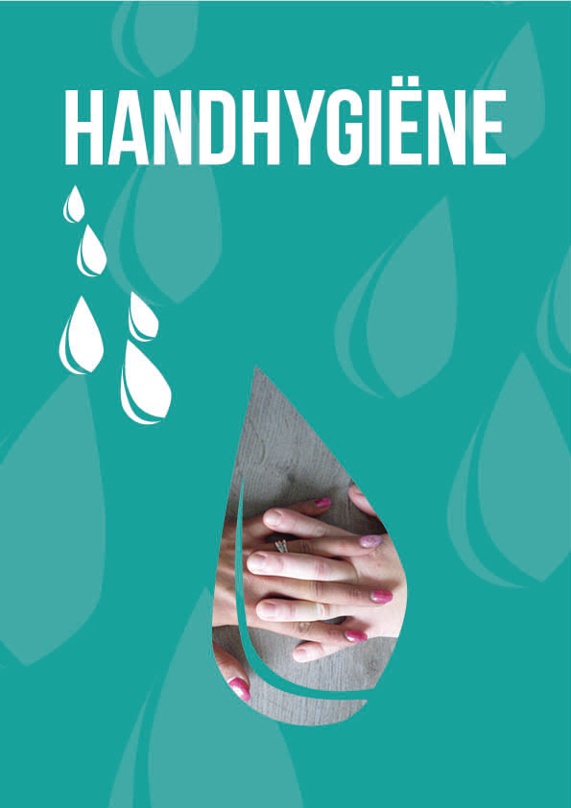
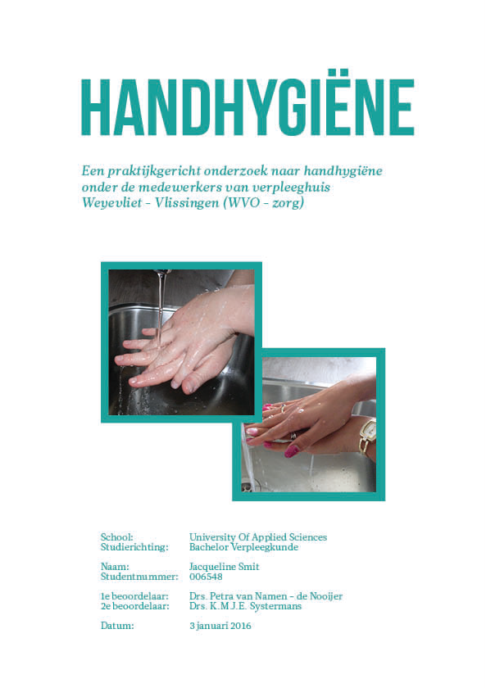
)
Voorwoord

Ter afronding van de opleiding Bachelor Verpleegkunde aan de HZ University of Applied Sciences heb ik een afstudeeronderzoek uitgevoerd met als onderwerp handhygiëne. Over de onderwerpkeuze hoefde ik niet lang na te denken. De inspiratie voor dit onderwerp is voortgekomen vanuit mijn eigen werkplek. Het leek mij een uitdaging om de uitvoering van handhygiëne en de kennis van medewerkers over het protocol handhygiëne te onderzoeken door middel van observaties en enquêtes. Het uitvoeren van de observaties vond ik spannend om te doen omdat de medewerkers niet wisten waarvoor zij daadwerkelijk geobserveerd werden. De noodzaak om handhygiëne uit te voeren is erg belangrijk, dit bewustzijn is voortgekomen na het uitvoeren van de literatuurstudie. Door de literatuurstudie is voor mij duidelijk geworden wat de eventuele gevolgen kunnen zijn van het niet correct uitvoeren van de handhygiëne.

Tijdens het voorbereiden en uitvoeren van het afstudeeronderzoek heb ik begeleiding ontvangen van Petra van Namen. Mede dankzij haar opbouwende kritiek, feedback, tips en ideeën heb ik dit afstudeeronderzoek kunnen uitvoeren. De uitvoering heeft kunnen plaatsvinden dankzij de toestemming van locatiemanager Peter Boeije en teamleider Esther Viëtor. De medewerkers van verpleeghuis Weyevliet (WVO-zorg) in Vlissingen wil ik bedanken voor de medewerking, steun en begrip tijdens het onderzoek. Verder wil ik Frédérique Smit bedanken voor haar bruikbare feedback, tips en steun gedurende het proces. Elise Dooms wil ik bedanken voor de hulp in het ontwerp van mijn voorpagina. In het bijzonder wil ik Ronald Polfliet bedanken. Ondanks mijn hoge stresslevel, heeft hij mij, op zijn eigen manier, gesteund gedurende dit afstudeeronderzoek.

Jacqueline Smit
Vlissingen, januari 2016

Samenvatting

Achtergrond en aanleiding
Uit onderzoek blijkt dat zorggerelateerde infecties in verpleeghuizen kunnen ontstaan door het niet naleven van hygiëneregels. Handhygiëne vormt de basis in het directe fysieke contact met de oudere om de kans op overdracht van zorggerelateerde infecties te voorkomen. Dit onderzoek heeft als doel inzicht te krijgen in hoeverre de verzorgenden en verpleegkundigen binnen verpleeghuis Weyevliet werken conform het protocol handhygiëne en de algemene Europese richtlijn voor handhygiëne van de World Health Organization (WHO).

Methoden
Om de onderzoeksvraag te beantwoorden is een survey- en observatieonderzoek uitgevoerd onder medewerkers van verpleeghuis Weyevliet. De enquête is aan de hand van een literatuurstudie opgesteld en is digitaal ingevuld (N=48). Bij de observaties is gebruik gemaakt van een observatielijst van de WHO. De observaties (N=40) hebben verhuld plaatsgevonden. Alle resultaten zijn verwerkt en geanalyseerd met behulp van het programma Statistical Package for the Social Sciences (SPSS).

Resultaten
De enquête is door 26 van de 48 medewerkers ingevuld. Een kwart van de respondenten vindt: dat zij voldoende kans hebben gehad om te oefenen met het protocol handhygiëne, dat door het gebruik hiervan eenduidiger gewerkt zal worden en dat het protocol handhygiëne de kwaliteit van zorg verhoogt. De helft van alle respondenten heeft de kennisvragen onjuist beantwoord. Handreiniging wordt minder vaak toegepast na contact met lichaamsvocht van de cliënt en het wordt vaker toegepast na het aanraken van de omgeving van de cliënt. Vergelijking van het survey- en observatieonderzoek laat zien dat respondenten wel aangeven handreiniging toe te passen maar dit in werkelijkheid niet altijd doen.

Discussie
De houding van respondenten tegenover het protocol handhygiëne is positief. Eén vijfde deel van de respondenten kent het protocol handhygiëne niet. Dit verklaart deels waarom de handhygiëne niet (goed) wordt uitgevoerd. Slechts een kwart van alle respondenten heeft de afgelopen twee jaar bijscholing gevolgd, dit is een mogelijke verklaring voor het kennistekort. Niet alle respondenten voerden handreiniging correct uit tijdens de observatiemomenten. Door de lage respons (54%) is het onderzoek niet representatief en de externe validiteit is verlaagd doordat het onderzoek slechts op één locatie van WVO-zorg heeft plaatsgevonden.

Conclusie en aanbevelingen
De verzorgenden en verpleegkundigen binnen verpleeghuis Weyevliet werken niet geheel conform het protocol handhygiëne van WVO-zorg en de algemene Europese richtlijn voor handhygiëne van de WHO. De medewerkers hebben weinig kennis over dit protocol en de richtlijn. Tevens blijkt dat respondenten wel aangeven handhygiëne uit te voeren maar dit in de praktijk niet altijd doen. Een aanbeveling voor WVO-zorg is het geven van bijscholing over handhygiëne. Een aanbeveling voor de opleidingsinstellingen is om tijdens praktijklessen de handhygiëne te toetsen. Ten slotte wordt vervolgonderzoek aanbevolen met een grotere populatie, zodat generaliseerbaarheid van de resultaten mogelijk is.
Abstract

Background and motivation
Studies show that healthcare-associated infections in nursing homes can be caused by non-compliance of hygiene rules. Hand hygiene is the basis in direct physical contact with the elderly in order to prevent the risk of transmission of healthcare-associated infections. This study aims to understand how caregivers and nurses in nursing home Weyevliet work in accordance with the protocol of hand hygiene and the general European guideline for hand hygiene of the World Health Organization (WHO).

Methods
In order to answer the research question, a survey and observational study were conducted among employees of nursing home Weyevliet. The survey has been prepared on the basis of a literature study and is digitally completed (N=48). During the observations an observation list of the WHO was used. The observations (N=40) were conducted concealed. All the results were processed and analyzed by the program Statistical Package for the Social Sciences (SPSS).

Results
The survey was completed by 26 of the 48 employees. A quarter of respondents find: that they have had sufficient opportunity to practice with the hand hygiene protocol, that through its use there will be worked more univocal and that the hand hygiene protocol improves the quality of care. Half of the respondents answered the knowledge questions incorrectly. Hand cleaning is less frequently applied after contact with body fluids of the patient and it is more often used after touching the environment of the client. Comparison of the survey and observational study shows that respondents clearly stated that they do apply hand cleaning, but they do not always do it in practice.

Discussion
The attitude of respondents in respect to the hand hygiene protocol is positive. One fifth of the respondents does not know the protocol hand hygiene. This partly explains why hand hygiene is not (properly) performed. Only a quarter of all respondents have received continuous education over the past two years, this may be a possible explanation for the lack of knowledge. Not all respondents were applying the hand cleaning correctly during the observations. Because of the low response rate (54%) the survey is not representative and because the study only occurred in one location of WVO-care the external validity is reduced.

Conclusion and recommendations
Caregivers and nurses in nursing home Weyevliet do not work entirely in accordance with the protocol of hand hygiene of WVO-care and with the general European guideline for hand hygiene by the WHO. The staff does have little knowledge of this protocol and the guideline. It also appears that respondents do indicate to perform hand hygiene but do not always do it in practice. A recommendation for WVO-care is the provision of continuous training on hand hygiene. A recommendation for the training institutions is to review the hand hygiene during practical lessons. Finally, further research with a larger population is recommended, in order to get more generalisable results.

Inhoudsopgave
Inleiding 6
1. Theoretisch kader 9
1.1 Zoekstrategie 9
1.2 Zoekboom 11
2. Methoden onderzoek 19
2.1 Onderzoektype en -design 20
2.2 Onderzoekspopulatie 20
2.3 Steekproefmethode- en omvang 20
2.4 Gegevensverzameling 20
2.5 Operationalisatie observatielijst en enquête 21
2.6 Beschrijving van de gegevensverwerking 22
2.7 Betrouwbaarheid en validiteit 23
2.8 Ethische aspecten 24
3. Resultaten onderzoek 25
3.1 Kenmerken onderzoekspopulatie surveyonderzoek 26
3.2 Kenmerken onderzoekspopulatie observatieonderzoek 30
3.3 Vergelijkingen survey- en observatieonderzoek 34
3.4 Opmerkingen respondenten 34
4. Discussie 35
4.1 Doel en resultaten 35
4.2 Sterke punten van het onderzoek 37
4.3 Zwakke punten van het onderzoek 37
5. Conclusies en aanbevelingen 39
5.1 Beantwoording onderzoeksvragen 40
5.2 Aanbevelingen aan WVO-zorg 40
5.3 Aanbevelingen voor de opleidingen aan Scalda en HZ University of Applied Sciences 40
6. Literatuurlijst 41
Bijlage 1: Observatielijst World Health Organization 44
Bijlage 2: Observatieformulier handhygiëne 45
Bijlage 3: Enquête handhygiëne 46
Bijlage 4: Vilans protocol techniek handdesinfectie met handalcohol WVO-zorg 51
Bijlage 5: Vilans protocol techniek handreiniging met (vloeibare) zeep WVO-zorg 52
Bijlage 6: Diffusiemodel- en adoptiegraden van Rogers, Technology Acceptance Model van Davis 50
Bijlage 7: Kopie variabele view enquête 54
Bijlage 8: Kopie data view enquête 55
Bijlage 9: Kopie variabele view observatie 56
Bijlage 10: Kopie data view observatie 57
Bijlage 11: Vergelijking observatieonderzoek en onderzoek door Chavali et al., (2014) 58

Inleiding
Het aantal ouderen in de Nederlandse bevolking neemt toe, Nederland is geleidelijk aan het vergrijzen. Op 1 januari 2014 telde Nederland 2,1 miljoen ouderen (personen van 65 jaar en ouder), dit komt neer op 13% van de totale Nederlandse bevolking (Centraal Bureau voor de Statistiek, 2015). De verwachting is dat het aantal 65-plussers zal toenemen tot 30% van de Nederlandse bevolking in 2060. Naast de vergrijzing is ook sprake van ‘dubbele vergrijzing’, dit houdt in dat binnen de groep 65-plussers het aandeel 80-plussers toeneemt. In 2012 was 4% van de totale Nederlandse bevolking 80 jaar of ouder, in 2060 zal dit naar verwachting 11% zijn. Van de groep Nederlandse ouderen woont een deel in een verzorgingshuis of verpleeghuis. Op 1 januari 2012 waren dit ruim 112.000 personen van 65 jaar en ouder, dit komt neer op 4% van alle personen van 65 jaar en ouder. Van alle 80-plussers woonde in 2012 14% in een verzorgings- of verpleeghuis (de Beer, Giesbers, & Verweij, 2013).

Vanwege de toenemende vergrijzing zal ook het aantal ouderen van 65 jaar en ouder in de verzorgings- en verpleeghuizen toenemen. Patiëntveiligheid vormt een belangrijk onderdeel van de zorg en is een veelvoorkomend onderwerp in de zorg voor ouderen in verpleeghuizen (de Bekker, Eliens, de Haan, Schouten, & Wigboldus, 2013). Enkele onderwerpen welke onder patiëntveiligheid vallen zijn: valpreventie, medicatieveiligheid en hygiëne. In de (ouderen)zorg is het hanteren van hygiëneregels van groot belang (de Bekker, et al., 2013). Door het niet naleven van hygiëneregels in verpleeghuizen en woonzorgcentra kunnen infectieziekten ontstaan en worden overgedragen, deze worden ook wel zorggerelateerde infecties genoemd. Deze infecties leveren een grote bijdrage aan de morbiditeit en mortaliteit in de Nederlandse verpleeghuizen (Surveillance Netwerk Infectieziekten Verpleeghuizen, 2013).

Zorggerelateerde infecties kunnen ernstige gevolgen hebben voor een oudere en deze moeten daarom zoveel mogelijk voorkomen worden. Tevens kunnen ouderen die een zorggerelateerde infectie hebben opgelopen andere patiënten besmetten. Een manier om (verspreiding van) een infectie tegen te gaan is het stimuleren van infectiepreventie van zorginfecties. Voorbeelden van zorggerelateerde infecties welke kunnen voortkomen uit een verminderde/slechte handhygiëne zijn: Methicilline Resistente Staphylococcus Aureus (MRSA) bacterie en het Norovirus (RIVM, 2013; Hopmans & de Greeff, 2014).

- Infectiepreventie in zorginstellingen kan bijdragen aan een vermindering van zorggerelateerde infecties. Een handvat bij deze infectiepreventie is het naleven van de richtlijnen welke van toepassing zijn in de zorginstellingen. De inspectie van de gezondheidszorg (IGZ) heeft in 2012 een onderzoek gedaan naar de naleving van deze richtlijnen in zorginstellingen. Het onderzoek van de IGZ heeft als doel om inzicht te krijgen in de naleving van de richtlijnen van de werkgroep infectiepreventie (WIP) en de Nederlandse Vereniging van Medische Microbiologie (NVMM) door de instelling, waardoor zij veilige zorg kunnen bieden. Het onderzoek heeft zich gericht op de verschillende aspecten van infectiepreventie: algemene en bijzondere voorzorgsmaatregelen en risico-inventarisatie. Uit het onderzoek blijkt dat het onderwerp naleving algemene voorzorgsmaatregelen (persoonlijke hygiëne medewerkers en schoonmaak) onvoldoende belicht is en daarmee een risico vormt voor de patientveiligheid (RIVM, 2014).

Persoonlijke hygiëne van medewerkers is onderdeel van de basiszorg, hierbij vormt handhygiëne de basis in het directe fysieke contact met de oudere. Dit is van belang om de kans op overdracht van bacteriën die infecties kunnen veroorzaken te voorkomen. Een goede handhygiëne omvat verschillende aspecten zoals: korte nagels, geen nagellak dragen, geen hand- of polssieraden dragen en de handen voor en na het contact met de oudere wassen en desinfecteren (SNIV, 2013). Door het ontbreken en/of niet naleven van de hygiënerichtlijnen kunnen infectieziekten zich snel verspreiden (RIVM, 2012).
Binnen verpleeghuis Weyevliet, onderdeel van Werkt Voor Ouderen (WVO-zorg), wordt gewerkt conform hygiënerichtlijnen- en protocollen (WVO-zorg, 2014). In deze richtlijnen en protocollen zijn leidraden opgenomen voor het hygiënisch werken in een verpleeghuis. Middels hygiënisch werken kan worden voorkomen dat overdracht van micro-organismen plaatsvindt van cliënt naar cliënt, van medewerker naar medewerker, van cliënt naar medewerker en vice versa. Het is momenteel niet duidelijk in hoeverre de medewerkers van verpleeghuis Weyevliet conform het protocol handhygiëne werken en in hoeverre zij beschikken over kennis van het protocol handhygiëne. Het kennisniveau en de houding van de medewerkers kunnen invloed hebben op de mate waarin zij conform het protocol handhygiëne werken. De houding van de medewerkers kan onderverdeeld worden in adoptie en acceptatie. De adoptie is de intentie om een innovatie (het protocol handhygiëne) te gebruiken. Acceptatie is in hoeverre medewerkers accepteren om met een innovatie (protocol handhygiëne) te gaan werken. Beiden hebben invloed op het gebruik van het protocol handhygiëne. Door middel van het afstudeeronderzoek wordt getracht inzicht te verkrijgen in de kennis, houding en werkwijze van de medewerkers met betrekking tot het toepassen van handhygiëne. Na de uitvoering van het onderzoek kunnen eventuele aandachtspunten naar voren komen omtrent het onderwerp handhygiëne. Op deze punten kunnen de zorgverleners en de directie actie ondernemen. Door in te spelen op de eventuele aandachtspunten kan ervoor gezorgd worden dat de uitvoering van de handhygiëne wordt verbeterd.

Doelstelling van het onderzoek

Het doel van dit onderzoek is inzicht verkrijgen in hoeverre verzorgenden en verpleegkundigen binnen verpleeghuis Weyevliet conform het protocol handhygiëne en de algemene Europese richtlijn voor handhygiëne van de World Health Organization (WHO) werken.

Centrale onderzoeksvraag

In hoeverre werken de verzorgenden en verpleegkundigen binnen verpleeghuis Weyevliet conform het protocol handhygiëne en de algemene Europese richtlijn voor handhygiëne van de World Health Organization (WHO)?
Deelvragen

- In hoeverre hebben de verzorgenden en verpleegkundigen binnen verpleeghuis Weyevliet kennis van het protocol handhygiëne en de Europese richtlijn voor handhygiëne van de World Health Organization (WHO)?
- Wat is de houding van de verzorgenden en verpleegkundigen binnen verpleeghuis Weyevliet ten aanzien van handhygiëne?
- Hoe is de uitvoering van handhygiëne op de werkvloer onder de verzorgenden en verpleegkundigen binnen verpleeghuis Weyevliet?

Relevantie voor het verpleegkundig beroep

De verpleegkundige dient zich in de rol van zorgverlener bezig te houden met de kwaliteit van de zorguitvoering binnen de instelling voor ouderen. Een belangrijk onderdeel van kwaliteit is preventie en gezondheidsvoorlichting. Preventie in de gezondheidszorg richt zich vooral op het voorkomen en beperken van (zorggerelateerde) infecties en aandoeningen. Een verpleegkundige treft preventiemaatregelen waar nodig en geeft voorlichting en instructie aan collega’s over zorggerelateerde infecties en over belangrijke bijkomende onderwerpen zoals (hand)hygiëne. Verder houdt een verpleegkundige zich continu met de kwaliteit van zorg bezig om deze kwaliteit te behouden en indien mogelijk te verhogen. Omdat preventie van zorggerelateerde infecties een belangrijk onderwerp is binnen de (ouderen)zorg, wordt binnen zorginstellingen gewerkt conform protocollen en richtlijnen. Hieraan wordt bijgedragen door middel van het uitvoeren van een onderzoek op de werkvloer om inzicht te verkrijgen in hoeverre de medewerkers conform het protocol handhygiëne werken. Wanneer niet gewerkt wordt volgens dit protocol worden collega’s hierop aangesproken. Naast de zorg voor de patiënt wordt een bijdrage geleverd aan de ontwikkeling van evidence-based protocollen. Nieuwe richtlijnen en/of ontwikkelingen over handhygiëne worden door de verpleegkundige in de rol van coach uitgedragen naar collega’s. De uitkomsten van het onderzoek kunnen door middel van casuïstiek overgebracht worden naar de collega’s op de werkvloer. Nadat deze collega’s op de hoogte zijn gebracht van de uitkomsten van het onderzoek kunnen zij de benodigde maatregelen voor preventie van infectie gaan vertalen naar de werkvloer waardoor de toepassing van handhygiëne zo optimaal mogelijk wordt (Pool, Pool-Tromp, Veltman-van Vugt, & Vogel, 2001).

Leeswijzer

Dit afstudeeronderzoek is opgebouwd uit verschillende hoofdstukken met daarbij behorende paragrafen. In hoofdstuk één, het theoretisch kader, staat het literatuuronderzoek naar handhygiëne centraal. In hoofdstuk twee komt de methode van het onderzoek aan bod. Hierin wordt beschreven hoe het onderzoek uitgevoerd is. Vervolgens komen de resultaten van het onderzoek in hoofdstuk drie aan bod. In hoofdstuk vier worden in een discussie de resultaten van het onderzoek beschreven. Verder worden in dit hoofdstuk de sterke- en zwakke punten van het onderzoek beschreven. Het laatste hoofdstuk, hoofdstuk vijf, bevat de conclusie en aanbevelingen. In dit hoofdstuk wordt antwoord gegeven op de deelvragen en tevens een antwoord geformuleerd op de hoofdvraag. Hoofdstuk zes bevat de literatuurlijst. Het afstudeeronderzoek wordt afgesloten met bijlagen.

1. Theoretisch kader

Dit hoofdstuk beschrijft het uitgevoerde literatuuronderzoek. Beschreven wordt welke zoekstrategie is gebruikt om bruikbare literatuur te vinden. De zoekvragen dienen als hulpmiddel bij het zoeken naar literatuur omtrent het onderwerp handhygiëne. De gevonden literatuur staat weergegeven in een zoekboom.

Zoekstrategie

De zoekstrategie is tot stand gekomen middels de Big-6 methode (Verhoeven, 2011). Deze methode bevat zes regels en deze vormen samen de stappen voor de definiëring van de zoekopdracht, het zoeken naar informatie, het kiezen van de juiste zoekstrategie, het bestuderen en selecteren van informatie, het organiseren van de informatie en het evalueren van het resultaat. Om informatie te vinden over het onderwerp handhygiëne is gebruik gemaakt van wetenschappelijke databanken: Pubmed, Google Scholar, Science direct en HBO kennisbank. De wetenschappelijke databanken bevatten beide artikelen in het Engels en Nederlands. Verder is gebruikt gemaakt van de website Google en een studieboek welke reeds in bezit is.

Voorafgaand aan het literatuuronderzoek zijn vijf zoekvragen volgens de Big-6 methode opgesteld, welke als hulpmiddel dienen bij het zoeken naar informatie omtrent het onderwerp:
- Wat betekent handhygiëne in de zorginstelling met betrekking tot zorggerelateerde infecties?
- Wat betekent handhygiëne in de zorginstelling met betrekking tot patiëntveiligheid?
- Wat zorgt voor een betere bacteriereductie, handreiniging met water en zeep of handdesinfectie met handalcohol?
- Wat zijn positieve en negatieve effecten van handhygiëne?
- Waarom en wanneer is handhygiëne noodzakelijk in de (verpleeghuis)zorg?
- In hoeverre worden de regels van handhygiëne nageleefd (compliance) in zorginstellingen?
- Wat is de kennis en houding van verpleegkundigen ten aanzien van handhygiëne?

Zoektermen

Om de bovenstaande zoekvragen te beantwoorden is gebruik gemaakt van verschillende zoekwoorden en Booleaanse operatoren om de zoeksleutels te creëren. De zoeksleutels die uiteindelijk hebben geleid tot geschikte (wetenschappelijke)literatuur staan weergegeven in tabel 1.

Tabel 1: Zoeksleutels Engelstalig en Nederlandstalig
Zoeksleutels Engelstalig | Zoeksleutels Nederlandstalig
Effect AND hand cleansing AND Antimicrobial Soap AND Alcohol-Based Gel | Handhygiëne AND verpleeghuizen AND ouderen
Alcohol-based AND hand disinfection AND Dermatological aspects | Infectieziekten AND verpleeghuizen AND handhygiëne
Hand hygiene AND healthcare-associated AND infection AND prevention | Hygiënerichtlijnen AND verpleeghuizen
Hand hygiene AND observation method | Handhygiëne AND observatie
Health care associated infection AND hand hygiene | Patiëntveiligheid AND handhygiëne
Patient safety AND hand hygiene | Zorggerelateerde infectie AND handhygiëne
Nursing home AND health care associated infection | Compliance AND hand hygiëne
Improve AND compliance AND hand hygiene | Infectiepreventie AND zorggerelateerde infectie
Improving AND hand hygiene AND compliance | Infectiepreventie AND handhygiëne
World Health Organization AND hand hygiene observation | Technology Acceptance Model van Davis
Skin irritation AND hand hygiene

Geselecteerde databanken

Via nationale- en internationale databanken (Pubmed, Science Direct, Google Scholar en HBO kennisbank) zijn artikelen gevonden. Uit de HBO kennisbank zijn verschillende scripties bestudeerd, deze hebben gediend ter inspiratie en tevens als bruikbare literatuur voor het onderzoek. Alle bruikbare artikelen zijn weergegeven in een zoekboom, zie paragraaf 1.2. Voor een zo hoog mogelijke betrouwbaarheid en actualiteit behoort de literatuur aan een aantal eisen te voldoen, zoals weergegeven in tabel 2. Literatuur ouder dan 15 jaar wordt niet gebruikt, dit omdat tijdens het literatuuronderzoek twee ‘oude’ artikelen zijn gevonden waarop recentere literatuur voortbouwt. In dat geval is het beter om de meest recente literatuur als bron te gebruiken vanwege mogelijke nieuwe inzichten uit recent onderzoek naar handhygiëne.

Tabel 2: Inclusiecriteria
Literatuur vanaf het jaar 2000
Artikelen omtrent handhygiëne gericht op verpleegkundigen, of waar verpleegkundigen bij betrokken zijn
Literatuur gericht op de handhygiëne in een gezondheidszorginstelling
Literatuur in het Engels en Nederlands
Literatuur gericht op de eerste wereldlanden
De literatuur moet in fulltekst beschikbaar zijn

1.2 Zoekboom
Aantal gevonden artikelen in totaal (n=325)
N = 96
Pubmed (n= 77)
Google Scholar (n= 14)
Science direct (n= 7)
HBO kennisbank (n= 1)

N = 13
1. Alblas, J., de Greeff, S., Haenen, A., & Veldman, M. (2013). Surveillance van infectieziekten in verpleeghuizen aan de slag met infectiepreventie. Infectieziekten Bulletin (8), pp. 244-250.
2. Alfa, M., Baquero, F., & Etienne, J. (2008). Healthcare-associated infections: think globally, act locally. European society of clinical microbiology and infectious diseases. Vol. 14. Issue 10, pp. 895-907
3. Allegranzi, B., & Pittet, D. (2009). Role of hand hygiene in healthcare-associated infection prevention. Journal of Hospital Infection 73(4):305-15, pp. 305-315.
4. Boyce, J., Kelliher, S., & Vallande, N. (2000). Skin irritation and dryness associated with two handhygien regimens: soap-and-water hand washing versus hand antisepsis with an alcoholic hand gel. Infection control hospital epidemiologic 21(7), pp. 442; 447-448.
5. Daha, T. (2013). Handreiniging of desinfectie. Opgeroepen op mei 2015, van Rijksinstituut voor volksgezondheid en milieu: http://www.rivm.nl/Documenten_en_publicaties/Algemeen_Actueel/Uitgaven/Infectieziekten/WIP/Handreiniging_of_desinfectie
6. Kampf, G., Löffler, H., & Gastmeier, P. (2009). Hand Hygiene for the Prevention of Nosocomial Infections. Deutsches Ärzteblatt International 106(40), p. 650.
7. Erasmus, V., Daha, T., Brug, J., Richardus, J., Behrendt, M., Vos, M. (2010). Compliance to Hand Hygiene Guidelines in Hospital Care A stepwise behavioural approach. pp. 23-33.
8. Institute for Healthcare Improvement. (2006). How-to Guide: Improving Hand Hygiene A Guide for Improving Practices among Health Care Workers. p. 5.
9. Pittet, D., Hugonnet, S., Harbarth, S., Mourouga, P., Sauvan, V., Touveneau, S., et al., (2000). Effectiveness of a hospital-wide programme to improve compliance with hand hygiene. Infection Control Programme, Vol. 356, pp. 1307-1312.

Databases: Zoekwoorden Aantal
Pubmed Effect AND hand cleaning AND Antimicrobial Soap AND Alcohol-Based Gel N=1
Alcohol-based AND hand disinfection AND Dermatological aspects N=1
Hand hygiene AND healthcare-associated AND infection AND prevention N=32
Hand hygiene AND observation method N=49
Health care associated infection AND hand hygiene N=76
Skin irritation AND hand hygiene N=20
Improve AND compliance AND hand hygiene N=22
Improving AND hand hygiene AND compliance N=55
World Health Organization AND hand hygiene observation N=11
Google Scholar Handhygiëne AND verpleeghuizen AND ouderen N=14
Hygiënerichtlijnen AND verpleeghuizen N=6
Infectieziekten AND verpleeghuizen AND handhygiëne N=13
Technology Acceptance Model van Davis N=13
Science direct Patient safety AND hand hygiene N=8
Nursing home AND health care associated infection N=1
HBO kennisbank Handhygiëne N=3

Pubmed (n= 29)
Google Scholar (n= 6)
Science direct (n= 2)
HBO kennisbank (n= 0)

N = 33
Pubmed (n=9)
Google Scholar (n=3)
Science direct (n=1)
HBO kennisbank (n=0)

Pubmed (n=267)
Google Scholar (n=46)
Science direct (n=9)
HBO kennisbank (n=3)

Exclusie op basis van titel: (n=176)
Exclusie op basis van titel: (n=19)
Exclusie op basis van titel: (n=2)
Exclusie op basis van titel: (n=2)

Exclusie samenvatting/abstract: (n=55)
Exclusie samenvatting/abstract: (n=8)
Exclusie samenvatting/abstract: (n=5)
Exclusie samenvatting/abstract: (n=1)

Exclusie full tekst artikel: (n=26)
Exclusie full tekst artikel: (n=3)
Exclusie full tekst artikel: (n=1)
Exclusie full tekst artikel: (n=0)

10. White, K., Jimmieson, N., Obst, P., Graves, N., Barnett, A., Cockshaw, W., et al., (2015). Using a theory of planned behaviour framework to explore hand hygiene beliefs at the ‘5 critical moments’ among Australian hospital-based nurses. BMC Health Services Research 15:59, p. 8.
11. Pijpers, K., Montfort, K., Heemstra F. (2002). Acceptatie van ICT, theorie en een veldonderzoek onder topmanagers. Deel 74, uitgave 4, p. 87
12. Chavali, S., Menon, V., Shukla, U. (2014). Hand hygiene compliance among healthcare workers in an accredited tertiary care hospital. Indian J Crit Care Med, Vol. 18(10), pp. 689–693.
13. Karaaslan, A., Pekru, Y., Soysal, A. (2014). Compliance of Healthcare Workers with Hand Hygiene Practices in Neonatal and Pediatric Intensive Care Units: Overt Observation. Interdisciplinary Perspectives on Infectious Diseases. Vol. 2014, p. 1
Bron verkregen door middel van sneeuwbaleffect:
11. World Health Organization (2009). WHO Hand Hygiene Technical Reference Manual. pp. 4-23
12. van der Bij, M. (2009). Onderzoek in het kort Ethanol gebruik in Gezondheidszorg. TTA Brochure, p. 89.
Bron verkregen door middel van Google (in oriëntatiefase):
13. Hopmans , T., & de Greeff, S. (2014). Nationaal kompas. Wat zijn zorginfecties en welke factoren beïnvloeden de kans op zorginfecties?
14. Rijksinstituut voor volksgezondheid en milieu (2012). Hygienerichtlijnen voor verpleeghuizen en woonzorgcentra. Landelijk Centrum Hygiene en Veiligheid. pp. 9-14
15. Werkgroep Infectiepreventie. (2008). Handhygiene. Opgeroepen op mei 2015, van http://www.vilans.nl/docs/producten/handhygiëne.pdf
Gebruikt boek, reeds in bezit:
16. de Bekker, J., Eliens, A., de Haan, J., Schouten, L., & Wigboldus, M. (2013). Kwaliteitszorg en patientveiligheid. Dwingeloo: Kavannah. p. 159

Rol van infectiepreventie ten aanzien van kwaliteit en patiëntveiligheid

Uit eerdere onderzoeken, uit 2011 door de Consumentenbond en uit 2006 door de Inspectie van de Gezondheidszorg (IGZ), is gebleken dat de infectiepreventie in verpleeghuizen onvoldoende is. Om deze reden is door de IGZ in 2012 een nieuw onderzoek gestart naar de infectiepreventie in verpleeghuizen. Voldoende kennis en begrip van infectiepreventie blijkt te ontbreken onder het personeel (Hulsbosch, Bilkert, & Westerhof, 2014). Patiëntveiligheid is onderdeel van de kwaliteitszorg in de zorgsector en is van groot belang binnen de (ouderen)zorg in verpleeghuizen (de Bekker, Eliens, de Haan, Schouten, & Wigboldus, 2013). De huiselijke sfeer en patiëntveiligheid zijn cruciale onderwerpen waar het infectiepreventie betreft. De zorgmedewerker is naast de directe zorg ook verantwoordelijk voor schoonmaken en het bereiden van voeding. Wanneer de verpleeghuizen de thuissituatie willen nabootsen door zorg, schoonmaak en voeding te combineren, vergt dit voorzichtigheid. Door infectiepreventie richtlijnen precies na te leven, wordt ervoor gezorgd dat ziekteverwekkers en infectieziekten niet verspreid worden binnen het verpleeghuis (Hulsbosch, et al., 2014).

Kosten en gevolgen van zorggerelateerde infecties in verpleeghuizen

Infectieziekten welke voorkomen in verpleeghuizen worden ook wel zorggerelateerde infecties genoemd. Deze infecties leveren een bijdrage aan de morbiditeit en mortaliteit van ouderen in de Nederlandse verpleeghuizen. Voorts kunnen infectieziekten een negatieve invloed hebben op de gezondheid, veiligheid en kwaliteit van leven van de oudere en daarom moeten ze zoveel mogelijk voorkomen worden (RIVM, 2012). Naast het persoonlijke leed voor de oudere zijn ook kosten verbonden aan een infectie. De kosten voor een behandeling van een infectie kunnen hoog oplopen. In 2007 bedroegen de kosten van de zorg voor infectieziekten ruim 1,06 miljoen euro (Gommer & Poos, 2012), dit komt neer op 1,4% van de totale kosten van de gezondheidszorg in Nederland (RIVM, 2013). In 2011 zijn de kosten van de zorg voor infectieziekten gestegen tot 1,12 miljoen euro, maar vormen met 1,3% een lager percentage van de totale kosten van de gezondheidszorg in Nederland (RIVM, 2013).

Handhygiëne ter preventie van zorggerelateerde infecties

Zorgmedewerkers hebben dagelijks direct contact met de patiënt en vormen het grootste risico op de overdracht van zorggerelateerde infectie van patiënt tot patiënt. Een oudere die een zorggerelateerde infectie heeft opgelopen kan een andere patiënt besmetten via zorgmedewerkers. De basis in het directe fysieke contact met de oudere is handhygiëne. Toepassing hiervan is van belang om de kans op overdracht van bacteriën die infecties kunnen veroorzaken te voorkomen (SNIV, 2013). Onder handhygiëne wordt verstaan: de handen inwrijven met een lotion op alcoholbasis of de handen wassen met water en zeep, gericht op het verminderen of remmen van de micro-organismen (WHO, 2009). Bij de uitvoering van handhygiëne is het belangrijk dat de nagels kort geknipt zijn, dat geen nagellak wordt gedragen op de nagels, dat geen nepnagels worden gedragen en dat geen hand- of polssieraden worden gedragen (SNIV, 2013). Het wordt aangeraden om handhygiëne toe te passen op de volgende momenten: voordat de patiënt wordt aangeraakt, voordat een schone of steriele handeling uitgevoerd wordt, nadat de zorgmedewerker in aanraking is geweest met lichaamsvloeistoffen van de patiënt, nadat de patiënt is aangeraakt en nadat de omgeving van de patiënt is aangeraakt. Dit om een optimale handhygiëne toe te passen en de kans op overdracht van zorggerelateerde infecties zo klein mogelijk te maken (WHO, 2009). Wanneer de hygiëneregels niet correct nageleefd worden, kunnen infectieziekten zich snel verspreiden en dit kan negatieve gevolgen hebben voor de gezondheid en veiligheid van de oudere in de zorginstelling (RIVM, 2012).

Verschillende technieken van de handreiniging

Per contactmoment met de patiënt of zijn omgeving verschilt de techniek van handreiniging. Voor en na handmatig contact met de patiënt wordt aangeraden de handen te desinfecteren (zie bijlage 4) omdat dit een betere antimicrobiële werkzaamheid heeft dan wanneer de handen worden gewassen met water en zeep. Wanneer de handen zichtbaar vervuild zijn of wanneer de handen in aanraking zijn geweest met lichaamsvloeistoffen van de patiënt, worden ze gewassen met water en zeep (zie bijlage 5) in plaats van gedesinfecteerd met handalcohol (Kampf, Löffler, & Gastmeier, 2009). Bij verontreiniging van de handen met sporenvormende bacteriën, zoals Clostridium difficile of het Norovirus, is het nuttig om de handen te wassen na het desinfecteren met handalcohol, omdat bacteriële sporen van nature bestand zijn tegen alcohol (Kampf, et al., 2009; Daha, 2013). Indien de handen na het wassen met water en zeep zijn afgedroogd met een papieren handdoek wordt niet aanbevolen om vervolgens nog desinfectie met handalcohol toe te passen voor het bereiken van een beter effect. De bacteriologische winst is verwaarloosbaar klein en de huid van de handen wordt op deze manier extra belast met mogelijke huidbeschadigingen tot gevolg (Daha, 2013).

Voor- en nadelen van de techniek handreiniging

Het wassen van de handen met water en zeep heeft beperkte voordelen, dit vanwege het risico van huidirritatie en handeczeem. Het frequent wassen van de handen met water en zeep kan leiden tot droogte en aantasting van de barrièrefunctie van de huid. Hierdoor kunnen schadelijke stoffen makkelijker doordringen in de buitenste laag van de huid. Eczeem van de hand kan zich geleidelijk ontwikkelen door de aantasting van de huid (Kampf, et al., 2009; WHO, 2009). Uit een onderzoek van de Duitse Contact Allergie Groep blijkt dat 70% van de verpleegkundigen heeft aangegeven last te hebben van irritatie van de huid en 46% van deze 70% geeft aan hiervan dagelijks last te hebben. De meeste verpleegkundigen zijn nog steeds van mening dat het desinfecteren van de handen met handalcohol de huid meer beschadigt dan de handreiniging met water en zeep (Kampf, et al., 2009). Echter, handalcohol is veel huidvriendelijker dan water en zeep omdat handalcohol de beschermende huidlaag niet aantast en de huid niet laat uitdrogen.
- Naast de nadelen van handhygiëne, zijn ook voordelen te noemen. Handhygiëne is een belangrijke preventiemaatregel om een zorggerelateerde infectie, zoals een katheter-gerelateerde urineweginfectie en een postoperatieve wondinfectie, te voorkomen. Verder is handhygiëne een essentiële maatregel om de verspreiding van een aantal ziekteverwekkers, met name het Norovirus en de Meticillinresistente Staphylococcus aureus (MRSA) bacterie, te beperken en te voorkomen (Allegranzi & Pittet, 2009; Hopmans & de Greeff, 2014).

Handhygiëne compliance

Onder handhygiëne compliance wordt verstaan dat handhygiëne toegepast wordt zoals deze beschreven staat in richtlijnen- en protocollen. In een studie van Erasmus, Daha en Burg (2010) is de naleving van handhygiëne onder verschillende disciplines onderzocht. Het uitgevoerde onderzoek laat een blijvende naleving van handhygiëne onder verschillende disciplines zien tot maximaal 66%. Dit zorgde voor een vermindering van zorggerelateerde infecties tot minder dan 10%. De verschillen in de uitvoering van handhygiëne zijn per discipline vergeleken. Onder artsen bestaat een compliance van 32% en onder verpleegkundigen is dit 48%. Voorafgaand aan het contact met de patiënt is de compliance 21%, na het contact met de patiënt 47%. Erasmus et al., (2010) hebben verder onderzoek gedaan onder medewerkers naar de redenen voor het niet uitvoeren van de handhygiëne. Volgens de medewerkers is dit te wijten aan de werkdruk op de werkplek. Volgens Erasmus et al., (2010) en Allegranzi en Pittet (2009) is het behalen van een 100% handhygiëne compliance, met het oog op het verhogen van de patiëntveiligheid, niet mogelijk. Een hoeveelheid van complexe factoren speelt mee in de uitvoering van handhygiëne, waaronder het gedrag van de medewerkers in relatie tot de uitvoering van de handhygiëne. Wat dit gedrag van medewerkers precies inhoudt is niet duidelijk, maar het kan een barrière of obstakel vormen bij het gebruik van handalcohol. Een voorbeeld hiervan is dat een medewerker geen droge handen of huidproblemen wil krijgen door veelvuldig gebruik van handalcohol (Erasmus et al., 2010; Allegranzi & Pittet, 2009).

Interventies ter verhoging van de handhygiëne compliance

Volgens Allegranzi en Pittet (2009) blijken zowel psychologische, lichamelijke als sociale interventies de meest geschikte strategieën om gedragsverandering in de handhygiëne compliance teweeg te brengen. Hierdoor kan een hogere compliance worden bereikt en wordt de kans op (overdracht van) zorggerelateerde infecties verlaagd. De invoering van het gebruik van handalcohol en continue educatieve programma’s zijn de belangrijkste factoren om barrières onder personeel te doorbreken en het kennisniveau te verhogen. Barrières onder personeel zijn: kennis van de overdracht, risico’s en impact van zorggerelateerde infecties en sociale druk (Allegranzi & Pittet, 2009).

Diverse studies suggereren dat de compliance in handhygiëne verbeterd kan worden door verschillende interventies zoals de invoering van het gebruik van handalcohol en educatieve en gedragsmatige initiatieven (Institute for Healthcare Improvement, 2006). Pittet et al., (2000) implementeerden een multidisciplinair en multimodaal handhygiëne verbeterprogramma met bevordering van het inwrijven van de handen met handalcohol. Hiermee behaalden zij een aanzienlijke verbetering in de handhygiëne compliance. Deze verbetering wordt toegeschreven aan het toegenomen gebruik van het inwrijven van de handen met handalcohol omdat dit een snelle techniek is van handreiniging (Pittet, et al., 2000). Volgens White et al., (2015) kan het vergeten van de uitvoering van handhygiëne onder de aandacht gebracht worden door herinneringen op te hangen op belangrijke locaties, zoals posters met visuele aanwijzingen hoe de handhygiëne uitgevoerd moet worden. Aanbevolen interventies om de compliance van handhygiëne te verhogen zijn geschreven herinneringen op naambordjes en een pakkende slogan als ondertekening bij het versturen van e-mails (White, et al., 2015). Een andere interventie ter verhoging van de handhygiëne compliance en ter verbetering van de toepassing is het implementeren van het protocol handhygiëne. Dit kan door middel van de implementatiestrategie van Rogers (Timmermans, z.j.).

1.10 Houding personeel ten aanzien van een innovatie (diffusiemodel van Rogers en Technology Acceptance Model van Davis)

Om een innovatie, zoals een protocol, te implementeren dient volgens Rogers sprake te zijn van een voordeel. Het is belangrijk dat de innovatie door het personeel als een verbetering van de bestaande praktijk wordt gezien. Hierbij moet rekening worden gehouden met het feit dat de verschillende personeelsleden uiteenlopende opvattingen kunnen hebben over de voor- en nadelen van de innovatie. Verder is het belangrijk om na te gaan in welke mate de innovatie past bij de bestaande opvattingen, behoeften en routines van het personeel (Brouwer, 2007). Goede resultaten kunnen de implementatie van de innovatie stimuleren. De implementatiestrategie van Rogers geeft aan dat ieder persoon anders omgaat met een dergelijke innovatie (de Bekker, Eliens, & de Haan, 2013). De intentie van het personeel om een innovatie te gebruiken wordt adoptie genoemd. Adoptie bevat vier eigenschappen, ook wel adoptiegraden genoemd: relatief voordeel, compatibiliteit, complexiteit en testmogelijkheid, zie bijlage 6 (Timmermans, z.j.).

Het Technology Acceptance Model van Davis (TAMD) (2002) is een model welke in combinatie met het model van Rogers gebruikt kan worden. Het TAMD heeft als doel de gebruiker te ondersteunen bij het accepteren van een innovatie. Toepassing van dit model in de praktijk heeft laten zien dat het zowel bij de uitvoering, de acceptatie als bij het gebruik van een innovatie goede resultaten geeft om het gedrag van gebruikers te voorspellen en verklaren. Volgens Pijpers, Montfort en Heemstra (2002) wordt het werkelijke gebruik van een innovatie via de intentie (adoptie) beïnvloed door de houding ten opzichte van dat gebruik. De houding wordt bepaald door twee overwegingen: waargenomen nut en waargenomen gemak. Waargenomen nut kan bijvoorbeeld zijn dat het protocol handhygiëne de kwaliteit van zorg verhoogt. Waargenomen gemak is bijvoorbeeld dat de medewerker zich betrokken voelt bij de ontwikkeling van het protocol (Pijpers, Montfort, & Heemstra, 2002). De implementatiestrategie van Rogers zegt iets over de houding van bijvoorbeeld personeel tegenover het gebruik van een innovatie. Het TAMD-model helpt bij de acceptatie van een dergelijke innovatie. De vier adoptiegraden van Rogers en de twee overwegingen van TAMD zijn samen toepasbaar op de houding van personeel ten aanzien van het protocol handhygiëne (Timmermans, z.j.). De vier adoptiegraden en de twee overwegingen zijn samen verwerkt in de enquête voor dit onderzoek en meten de houding van zorgmedewerkers binnen verpleeghuis Weyevliet ten aanzien van de intentie en acceptatie van het protocol handhygiëne.

Kennis van zorgmedewerkers ten aanzien van handhygiëne

Onder zorgmedewerkers bestaan verschillende misvattingen over handhygiëne. Zorgmedewerkers verwachten vaak dat de handen niet meer gedesinfecteerd moeten worden bij het dragen van beschermende handschoenen omdat de handen niet direct in aanraking zijn gekomen met de patiënt, zijn omgeving of lichaamsvloeistoffen. Bij het gebruik van beschermende handschoenen moeten de handen ook gedesinfecteerd worden. In tegenstelling tot chirurgische handschoenen zijn beschermende handschoenen vaak doorlaatbaar voor ziektekiemen, zelfs voordat de beschermende handschoenen worden aangetrokken (Kampf, Löffler, & Gastmeier, 2009). Verschilende factoren spelen een rol bij het bepalen om wel of handhygiëne uit te voeren en protocollen- en ricthlijnen na te leven: kennis van de zorgmedewerkers van de overdracht van zorginfecties en de risico’s welke deze overdracht met zich mee kan brengen bij het niet of niet voldoende naleven van de handhygiëne (Erasmus, 2010).

1.12 Eerder onderzoek met de World Health Organization observatielijst

In 2014 is aan de hand van de vijf WHO-momenten van handhygiëne een observatieonderzoek uitgevoerd naar de handhygiëne compliance van zorgmedewerkers in de gezondheidszorg (Karaaslan, Soysal, & Pekru, 2014). In totaal zijn 704 zorgmedewerkers geobserveerd in een zorginstelling. De algemene compliance van de handhygiëne was 78%. De compliance verschilde per functie: bij verpleegkundigen 63% en bij overig personeel (verzorgenden, fysiotherapeuten en artsen) welke in aanraking komen met patiënten 86,5%. De zorgmedewerkers wassen meer de handen met water (64%) dan met handalcohol (37%). De compliance na afloop van het contact met de patiënt onder de verpleegkundigen was 93% versus 63% voorafgaand aan het contact met de patiënt. De compliance onder verpleegkundigen voor een steriele handeling was het laagst, namelijk 39%. Van het personeel was 92% op de hoogte van de feiten over zorggerelateerde ziekten welke verspreid kunnen worden via de handen (Chavali, Menon, & Shukla, 2014; Karaaslan, Soysal, & Pekru, 2014). Volgens Chavali et al., (2014) is de techniek van directe observatie een veel gebruikte en gemakkelijk reproduceerbare methode voor het toezicht op de compliance van de handhygiëne.

Samenvatting
De infectiepreventie in verpleeghuizen is onvoldoende. De naleving van infectiepreventie richtlijnen zorgt ervoor dat zorggerelateerde infecties niet verspreid worden binnen verpleeghuizen (Hulsbosch et al., 2014). Zorgmedewerkers vormen het grootste risico op overdracht van een zorggerelateerde infectie op de patiënt. Handhygiëne is de basis in het directe fysieke contact met de oudere om een zorggerelateerde infectie te voorkomen (SNIV, 2013). Factoren die een rol spelen in de toepassing en uitvoering van handhygiëne is kennis van zorgmedewerkers over overdracht en risico’s van zorggerelateerde infecties (Erasmus, 2010). De vier adoptiegraden van Rogers en twee overwegingen van TAMD meten de houding van zorgmedewerkers ten aanzien van de intentie en acceptatie van een protocol (Timmermans, z.j.).

2. Methoden onderzoek

In dit hoofdstuk worden de methoden van onderzoek beschreven. Allereerst worden het onderzoekstype en de onderzoekpopulatie benoemd. Vervolgens worden de wijze van gegevensverzameling- en verwerking beschreven. Aan het einde van dit hoofdstuk wordt ingegaan op de betrouwbaarheid en validiteit.

2.1 Onderzoektype en -design

Om uitspraak te kunnen doen over de uitvoering van handhygiëne onder de verzorgenden en verpleegkundigen is gebruik gemaakt van observatieonderzoek. Dit is nodig om de onderzoekspopulatie te observeren met betrekking tot de uitvoering van de handhygiëne. Om uitspraak te kunnen doen over de houding en kennis ten aanzien van handhygiëne onder de verzorgenden en verpleegkundigen is gebruik gemaakt van surveyonderzoek.

2.2 Onderzoekspopulatie

De onderzoekspopulatie bestaat uit verzorgenden (32) en verpleegkundigen (12 mbo-verpleegkundigen en 4 hbo-verpleegkundigen) welke werkzaam zijn binnen verpleeghuis ‘Weyevliet’ van WVO-zorg in Vlissingen. Binnen verpleeghuis ‘Weyevliet’ zijn zes afdelingen, twee psychogeriatrische (PG) afdelingen (afdeling één en vier), drie somatische afdelingen (afdeling twee, drie en veertien) en één reactiveringafdeling (afdeling dertien). De afdelingen vijf tot en met twaalf hebben andere doeleinden of zijn gehuisvest in verpleeghuis ‘Ter Reede’ van WVO-zorg in Vlissingen. Voor het surveyonderzoek zijn alle 16 verpleegkundigen en 32 verzorgenden uitgenodigd tot deelname. Voor het observatieonderzoek zijn per afdeling ongeveer twee medewerkers geobserveerd. Voor het observatie- en surveyonderzoek zijn medewerkers woon-leefmilieu, vrijwilligers en medewerkers van de huishouding geëxcludeerd. Deze medewerkers hebben niet altijd direct contact met de patiënt.

2.3 Steekproefmethode- en omvang

De gekozen steekproefmethode voor het observatieonderzoek is aselect. De gekozen steekproefmethode voor het surveyonderzoek is select. Iedere medewerker uit de onderzoekspopulatie had een gelijke kans om mee te doen (Verhoeven, 2011). Alle 32 verzorgenden en 16 verpleegkundigen zijn in week 31 door de teamleider door middel van een e-mail benaderd om mee te doen aan het observatieonderzoek. Voorafgaand aan de start van de observaties is niet gekeken welke medewerker wanneer werkzaam was en werd willekeurig een afdeling gekozen.

2.4 Gegevensverzameling

Door middel van een observatieonderzoek is informatie verkregen over hoe in de praktijk uitvoering wordt gegeven aan handhygiëne op de werkvloer binnen verpleeghuis ‘Weyevliet’ van WVO-zorg in Vlissingen. Omdat het onderzoek verhuld heeft plaatsgevonden, is in de e-mail vermeld dat het onderzoek zal plaatsvinden in het kader van de Algemene Dagelijkse Levensverrichtingen (ADL). Indien de medewerker bezwaar had tegen de observatie kon dit kenbaar worden gemaakt door contact op te nemen met de gegevens in de e-mail. De observaties zijn gestructureerd verlopen door het gebruik van een observatielijst van de WHO (bijlage 1). Deze observatielijst is vertaald naar het Nederlands om het gebruik te vergemakkelijken (bijlage 2). De observaties hebben systematisch plaatsgevonden door middel van ‘event sampling’, waarbij steeds dertig minuten is geobserveerd. Genoteerd werd: op welke vijf momenten de verzorgende of verpleegkundige handhygiëne toepaste, of de juiste wijze van handreiniging is toegepast en of de handhygiëne aspecten in orde waren. Elke medewerker is in totaal ongeveer drie keer geobserveerd, dit komt neer op veertien medewerkers en veertig observaties in totaal. Voorafgaand aan de observatie zijn de nummers één tot en met veertien in enveloppes gedaan. Na de observatie heeft de geobserveerde medewerker een nummer aangereikt gekregen via een enveloppe en is verzocht dit nummer in te vullen in de online-enquête wanneer hij of zij hiervoor uitgenodigd werd. Op deze manier is bij de uitkomsten van het onderzoek een vergelijking gemaakt tussen de uitvoering van de handhygiëne en de kennis ten aanzien van handhygiëne. De verzorgenden en verpleegkundigen hebben waargenomen dat zij geobserveerd zijn. Echter de observaties hebben verhuld plaatsgevonden om de validiteit van het onderzoek te bevorderen, zie paragraaf 2.7 (Verhoeven, 2011). De 32 verzorgenden en 16 verpleegkundigen hebben de enquête digitaal ingevuld via de website: www.enquetesmaken.com. In de uitnodiging van de enquête is informatie gegeven aan de respondenten over: het invullen van de enquête, het doel van de enquête en het doel van de eerdere observaties, zie bijlage 3.

2.5 Operationalisatie observatielijst en enquête

De gebruikte observatielijst bestaat uit drie onderdelen: onderdeel één bevat de datum en het formulier nummer (hier wordt het toegekende nummer van de geobserveerde persoon ingevuld, zie paragraaf 2.4), onderdeel twee bevat een invulmogelijkheid over de functie van de geobserveerde persoon en omgevingsvragen om inzicht te krijgen of de middelen voor de toepassing van handhygiëne aanwezig zijn, onderdeel drie bevat kenmerken over de uitvoering van de handhygiëne. In dit deel werd genoteerd of de geobserveerde persoon op het juiste moment handhygiëne heeft toegepast en of dit de juiste wijze van handhygiëne betrof. Verder werd genoteerd of hand- en polssieraden werden gedragen en of de nagels kort en ongelakt waren. De enquête bestaat uit drie onderdelen, zie bijlage 3. Het eerste deel, vraag één tot en met vier, gaat over persoonskenmerken van de respondent. Dit om inzicht te krijgen in het opleidingsniveau en recent gevolgde bijscholing over (hand)hygiëne en om te kunnen onderzoeken of het opleidingsniveau en eventuele bijscholing verband hebben met het kennisniveau van de respondent. Het tweede deel van de enquête bevat vragen over de houding van de verzorgenden en verpleegkundigen ten opzichte van het protocol handhygiëne. De vragen vijf tot en met negen hebben betrekking op het diffusiemodel van Rogers en meten de intentie (adoptie) van de verzorgenden en verpleegkundigen om een innovatie te gebruiken (protocol handhygiëne). De vragen tien tot en met zestien hebben betrekking op het Technology Acceptance Model van Davis en meten in hoeverre de innovatie geaccepteerd (acceptatie) wordt door de verzorgenden en verpleegkundigen. Bij deze vragen konden de respondenten per stelling een waarde geven van één tot en met zes. Hierbij is één ‘helemaal niet mee eens’, twee ‘deels mee oneens’, drie ‘neutraal’, vier ‘mee eens’, vijf ‘helemaal mee eens’ en zes ‘ik ken het protocol niet’. De antwoorden op deze vragen beantwoorden mogelijk de deelvraag wat de houding is van de verzorgenden en verpleegkundigen binnen verpleeghuis Weyevliet ten aanzien van handhygiëne. Het derde deel (vraag 17 tot en met 31) bevat vragen specifiek over het protocol handhygiëne van WVO-zorg, zie bijlage 4 en 5, en de Europese richtlijn voor handhygiëne van de WHO. Samen beantwoorden deze vragen mogelijk de deelvraag in hoeverre de verzorgenden en verpleegkundigen binnen verpleeghuis Weyevliet kennis hebben van het protocol handhygiëne en de Europese richtlijn voor handhygiëne van de WHO. Bij de vragen 23 t/m 31 konden de respondenten per stelling een waarde geven van één tot en met vijf. Hierbij is één ‘nooit’, twee ‘soms’, drie ‘regelmatig’, vier ‘vaak’ en vijf ‘altijd’. De operationalisatie van de observatielijst en enquête is te zien in figuur 1.
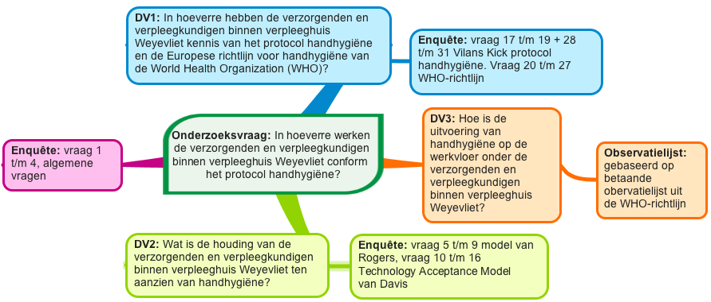
Figuur 1: Operationalisering observatielijst en enquête

2.6 Beschrijving van de gegevensverwerking

Voor de invoering van gegevens van de observatielijsten en enquêtes in het statistisch analyse programma Statistical Package for the Social Sciences (SPSS) versie 22.0, zijn codeboeken aangemaakt. In bijlage 7 is het codeboek (variable view) van de enquête opgenomen. In bijlage 8 is de ingevulde data (data view) van de enquête opgenomen. In bijlage 9 is het codeboek (variable view) van de observatielijst opgenomen. In bijlage 10 is de ingevulde data (data view) van de observatielijst opgenomen. In de codeboeken zijn alle categorieën en variabelen weergegeven. Per variabele is een meetniveau toegekend. Het juiste meetniveau moet ingevuld worden om zo de juiste analysetechnieken en grafieken te kunnen verkrijgen (Verhoeven, 2011). De enquête bevat één vraag (vraag 21) met meerdere antwoordmogelijkheden. De codering van deze antwoorden is op dezelfde wijze gebeurd als bij dichotome variabelen: als een antwoord is aangekruist, werd een ‘1’ genoteerd, is een antwoord niet aangekruist, dan werd een ‘0’ genoteerd. De online enquête was zo ingesteld dat alle vragen ingevuld moesten worden. Voordat de ingevulde observatielijsten en enquêtes werden ingevoerd in SPSS, zijn deze genummerd. Op deze manier kon gemakkelijk een fout achterhaald worden. In SPSS werd een aparte kolom aangemaakt met ‘respondentnummer’ zodat er overzichtelijk te werk kon worden gegaan. Het analyseren van de gegevens kon van start gaan nadat alle observatielijsten en enquêtes ingevoerd waren in SPSS. Door middel van grafieken, kruistabellen- en frequentieverdelingen zijn tabellen gemaakt (Verhoeven, 2011).

2.7 Betrouwbaarheid en validiteit

In dit onderzoek is de interbeoordelaarsbetrouwbaarheid laag omdat door één persoon wordt geobserveerd. Deze betrouwbaarheid zou verhoogd kunnen worden wanneer de observaties plaatsvinden door verschillende onderzoekers. Door de uitkomsten van de observatie te vergelijken met de uitkomsten van de enquête is beoordeeld of de uitkomsten van het observatieonderzoek overeenkomen met de antwoorden van de deelnemer in de enquête. De betrouwbaarheid in dit onderzoek is verhoogd door een standaard observatielijst te gebruiken en in de enquête Likertschalen te gebruiken, ook wel standaardisering genoemd.

Met behulp van de Cronbach’s alpha is de sterkte van de relatie tussen meerdere items bij de likertschalen onderzocht. Hierbij ontstaat een getal dat de betrouwbaarheid van een schaal aantoont, de Cronbach’s alpha. Het getal kan van min oneindig oplopen tot één. Het getal dient zo dicht mogelijk bij de één te zitten want bij een alpha boven de 0.70 is een schaal betrouwbaar (Verhoeven, 2011). De vragen welke de intentie (adoptie) bij het gebruik van het protocol handhygiëne meten (vragen 5 t/m 9), hebben samen een cronbach’s alpha van 0.93. De vragen welke de acceptatie van het protocol handhygiëne meten (vragen 10 t/m 16), hebben samen een cronbach’s alpha van 0.88. De kennisvragen over de WHO-richtlijn (vragen 20 t/m 27) hebben samen een cronbach’s alpha van 0.72. De cronbach’s alpha’s van deze drie schalen zijn hoog genoeg om de items als één begrip te mogen beschouwen, dit heeft de betrouwbaarheid van de schalen verhoogt.

De observatielijst is in een vergelijkbare situatie getest en de enquête is door een onafhankelijk persoon ingevuld om eventuele fouten tijdig te ontdekken. De student heeft een medestudent de resultaten van dit onderzoek laten nalezen om de betrouwbaarheid te verhogen. Om de respons van het surveyonderzoek te verhogen is in week 39 en 40 door de teamleider per e-mail een herinnering aan de medewerkers verstuurd en is onder de deelnemers van de enquête een fashioncheque verloot, ook wel incentive genoemd (Verhoeven, 2011).

Bij de validiteit wordt gekeken naar de geldigheid en zuiverheid van het onderzoek (Verhoeven, 2011). De validiteit van de enquête is bevorderd door onderwerpen als houding, gedrag en kennis te gebruiken die eerder onderzocht zijn door middel van literatuurstudie. De validiteit van de observatielijst is bevorderd door een bestaande observatielijst van de WHO te vertalen van het Engels naar het Nederlands. Wanneer een onderzoek lang duurt, kan verandering optreden. In dit onderzoek is dit niet het geval omdat het een cross-sectioneel onderzoek betreft, het heeft op één tijdstip plaatsgevonden. In dit onderzoek is geen sprake van een testeffect omdat de deelnemers niet op de hoogte waren van de werkelijke reden waarom zij geobserveerd zijn. Dit verhoogt de validiteit (Verhoeven, 2011). Voor het opstellen van de enquête is gebruik gemaakt van een stappenplan van Noordhoffuitgevers (Noordhoffuitgevers, z.j.). Onduidelijke begrippen in de enquête zijn van tevoren concreet gemaakt. Het meetinstrument behoort eenduidig en objectief te zijn om de begripsvaliditeit te verhogen. Om dit te bewerkstellingen is voorafgaand aan het onderzoek een pilot uitgevoerd en is gebruik gemaakt van meerkeuzevragen en concrete termen om verschil in interpretatie onder de deelnemers te voorkomen (Verhoeven, 2011).

2.8 Ethische aspecten

Voordat het onderzoek van start is gegaan, is toestemming gevraagd aan de teamleider en de locatiemanager van verpleeghuis ‘Weyevliet’. Voor de start van de observaties zijn de respondenten geïnformeerd over het doel en de werkwijze van het onderzoek. Omdat mogelijk sprake is van een ‘testeffect’ zijn de respondenten wel geïnformeerd over de observatie, maar niet over de daadwerkelijke reden hiervan. Aan de respondenten is aangegeven dat zij geobserveerd zijn om inzicht te krijgen in hun werkwijze bij de Algemene Dagelijkse Levensverrichtingen (ADL). Voorafgaand aan de observatie heeft de respondent besloten wel of niet deel te nemen aan het onderzoek. Bij de uitnodiging tot deelname aan de enquête is vermeld wat de werkelijke reden van observatie was en met welke reden de observatie verhuld heeft plaatsgevonden. De somatische cliënten en eerste contactpersonen van PG-cliënten zijn op de hoogte gesteld over het onderzoek door middel van een brief. De verzamelde gegevens van het onderzoek zijn anoniem verwerkt in verband met de privacy en zullen na afronding en beoordeling van het onderzoek vernietigd worden.

3. Resultaten onderzoek

Allereerst worden de kenmerken van de respondenten en de resultaten van het surveyonderzoek beschreven. Daarna volgt een beschrijving van de kenmerken van de respondenten en de resultaten van het observatieonderzoek. Tot slot worden ten aanzien van vijf medewerkers de uitkomsten van het survey- en observatieonderzoek vergeleken. Wegens het afronden van de percentages in de tabellen kunnen de optellingen van de afzonderlijke delen op 99 of 101 procent uitkomen.

3.1 Kenmerken onderzoekspopulatie surveyonderzoek

De onderzoekspopulatie van het surveyonderzoek bestond uit 48 personen. In totaal hebben 26 (54%) medewerkers de enquête ingevuld. Hiervan was 100% vrouw. Van de 26 respondenten hebben 7 (27%) respondenten de afgelopen 2 jaar bijscholing gevolgd over handhygiëne. Het functieniveau verzorgende-IG (39%) betreft het merendeel van de onderzoekspopulatie. De leeftijd van de respondenten lag tussen de 20 en 58 jaar, met een gemiddelde leeftijd van 38 jaar. De verdeling van het geslacht, bijscholing en functieniveau worden in tabel 3 weergeven.

Tabel 3: Algemene kenmerken onderzoekspopulatie surveyonderzoek (N=26)
Geslacht | N | % | Bijscholing | N | % | Functieniveau | N | % | Gemiddelde leeftijd
Man | 0 | 0% | Ja | 7 | 27% | Helpende | 3 | 12%
Vrouw | 26 | 100% | Nee | 19 | 73% | Verzorgende | 3 | 12% | 38 jaar
 |  |  |  |  |  | Verzorgende-IG | 10 | 39%
 |  |  |  |  |  | Verpleegkundige MBO | 4 | 15%
 |  |  |  |  |  | Verpleegkundige HBO | 5 | 19%
 |  |  |  |  |  | Praktijkopleider | 1 | 4%
Totaal: | 26 | 100% | Totaal: | 26 | 100% | Totaal: | 26 | 100%

3.1.1 Intentie (adoptie) gebruik protocol handhygiëne

Om de intentie (adoptie) van de respondenten tegenover het gebruik van het protocol handhygiëne te bepalen is gebruik gemaakt van vijf stellingen, zie tabel 4. Zes (23%) respondenten vonden dat zij voldoende kans hebben gehad om te oefenen met het protocol handhygiëne. Hierbij gaven acht (31%) respondenten aan neutraal te zijn over de stelling of zij voldoende geoefend hebben met het protocol handhygiëne. Negen (35%) respondenten meenden dat eenduidiger gewerkt zal worden wanneer het protocol handhygiëne gebruikt wordt, tevens vonden zij de manier van werken met het protocol handhygiëne gemakkelijk te begrijpen. Tien (39%) respondenten vonden dat het protocol handhygiëne past bij de manier waarop zij graag werken. Vijf (19%) respondenten hebben aangegeven het protocol handhygiëne niet te kennen.

Tabel 4: Enquêtevragen model van Rogers (intentie) (N=26)
 | Mee oneens |  | Neutraal |  | Mee eens |  | Helemaal mee eens |  | Ik ken het protocol niet
 | N | % | N | % | N | % | N | % | N | %
Ik heb voldoende kans gehad om te oefenen met het protocol handhygiëne | 5 | 19% | 6 | 23% | 6 | 23% | 4 | 15% | 5 | 19%
Ik heb voldoende geoefend met het protocol handhygiëne | 4 | 15% | 8 | 31% | 6 | 23% | 3 | 12% | 5 | 19%
Ik denk dat er eenduidiger gewerkt zal worden door het gebruik van het protocol handhygiëne | 4 | 15% | 3 | 12% | 9 | 35% | 5 | 19% | 5 | 19%
De manier van werken met het protocol handhygiëne is voor mij gemakkelijk te begrijpen | 2 | 8% | 1 | 4% | 9 | 35% | 9 | 35% | 5 | 19%
Het gebruik van het protocol handhygiëne past bij de manier waarop ik graag werk | 2 | 8% | 3 | 12% | 10 | 39% | 6 | 23% | 5 | 19%

3.1.2 Acceptatie protocol handhygiëne

Om de acceptatie van de respondenten ten opzichte van het gebruik van het protocol handhygiëne te bepalen is gebruik gemaakt van zeven stellingen, zie tabel 5. Acht (31%) respondenten vonden dat zij de mogelijkheid hebben gehad om aanpassingen/feedback (door) te geven over het protocol handhygiëne. Ook gaven deze respondenten aan dat de meningen van collega’s over het protocol handhygiëne belangrijk zijn voor hen en dat de informatievoorziening over het protocol handhygiëne voldoende is geweest. Negen (35%) respondenten vonden de inhoud van het protocol niet waardeloos. Tien (39%) respondenten vonden het gebruik van het protocol handhygiëne over het algemeen gemakkelijk en dachten dat het protocol handhygiëne een waardevolle toepassing is. Deze tien (39%) respondenten gaven aan dat zij vinden dat het protocol handhygiëne de kwaliteit van zorg verhoogt. Gemiddeld gaven vijf (19%) respondenten aan dat zij het protocol handhygiëne niet kenden.

 | Helemaal mee oneens |  | Mee oneens |  | Neutraal |  | Mee eens |  | Helemaal mee eens |  | Ik ken het protocol niet
 | N | % | N | % | N | % | N | % | N | % | N | %
Ik heb de mogelijkheid gehad om aanpassingen/feedback (door) te geven over het protocol handhygiëne | 2 | 8% | 3 | 12% | 8 | 31% | 6 | 23% | 1 | 4% | 6 | 23%
De meningen van collega’s over het protocol handhygiëne zijn belangrijk voor mij | 1 | 4% | 6 | 23% | 5 | 19% | 8 | 31% | 1 | 4% | 5 | 19%
De informatievoorziening over het protocol handhygiëne is voldoende geweest | 1 | 4% | 5 | 19% | 6 | 23% | 8 | 31% | 2 | 8% | 4 | 15%
De inhoud van het protocol handhygiëne is waardeloos voor mij | 9 | 35% | 9 | 35% | 2 | 8% | 0 | 0% | 1 | 4% | 5 | 19%
Over het algemeen vind ik het gebruik van het protocol handhygiëne gemakkelijk | 0 | 0% | 2 | 8% | 2 | 8% | 10 | 39% | 7 | 27% | 5 | 19%
Ik denk dat het protocol handhygiëne een waardevolle toepassing is | 1 | 4% | 1 | 4% | 2 | 8% | 10 | 39% | 7 | 27% | 5 | 19%
Het protocol handhygiëne verhoogt de kwaliteit van zorg | 2 | 8% | 0 | 0% | 1 | 4% | 8 | 31% | 10 | 39% | 5 | 19%
Tabel 5: Enquêtevragen model van Davis (acceptatie) (N=26)

3.1.3 Kennisvragen surveyonderzoek

Om de kennis over het protocol handhygiëne onder de respondenten te bepalen is gebruik gemaakt van kennisvragen, zie tabel 6. Aan de respondenten is gevraagd wat de juiste wijze van handreiniging is in geval van een virale infectie, zoals bijvoorbeeld het Norovirus, bij een cliënt. De juiste wijze van handreiniging bij een virale infectie is met ‘water en zeep’. Twee (67%) van de drie verzorgenden en één (20%) van de vijf hbo-verpleegkundigen hadden deze vraag juist beantwoord.
Tabel 6: Kennis over wijze van handreiniging bij een virale infectie (N=26)
 | Handalcohol |  | Water/zeep |  | Water/zeep, handalcohol |  | Handalcohol, water/zeep |  | Totaal
 | N | % | N | % | N | % | N | % | N | %
Helpende | 1 | 33% | 0 | 0% | 2 | 67% | 0 | 0% | 3 | 100%
Verzorgende | 0 | 0% | 2 | 67% | 1 | 33% | 0 | 0% | 3 | 100%
Verzorgende-IG | 0 | 0% | 0 | 0% | 7 | 70% | 3 | 30% | 10 | 100%
Verpleegkundige MBO | 0 | 0% | 0 | 0% | 4 | 100% | 0 | 0% | 4 | 100%
Verpleegkundige HBO | 0 | 0% | 1 | 20% | 2 | 40% | 2 | 40% | 5 | 100%
Praktijkopleider | 0 | 0% | 0 | 0% | 0 | 0% | 1 | 100% | 1 | 100%

Aan de respondenten is gevraagd hoeveel seconden zij de handen over elkaar moeten wrijven bij handdesinfectie met handalcohol. Elf (42%) respondenten dachten dat het over elkaar wrijven dertig seconden moet gebeuren, wat juist is. Drie (12%) respondenten hadden aangegeven het juiste antwoord op deze vraag niet te weten.

Om onder de respondenten de kennis over de wijze van handreiniging bij beschermende handschoenen te bepalen, werd de vraag gesteld hoe de handen gereinigd moeten worden voordat beschermende handschoenen aangetrokken worden. Alle vijf (100%) de hbo-verpleegkundigen, één (100%) praktijkopleider, twee (20%) verzorgende-IG en één (25%) mbo-verpleegkundige gaven het juiste antwoord: ‘worden de handen wel gewassen’. Het merendeel van de respondenten had het verkeerde antwoord gegeven, zoals te zien is in tabel 6.1. Voorts gaven twee (20%) verzorgende-IG en één (33%) verzorgende aan het antwoord op deze vraag niet te weten.

 | Worden de handen niet gewassen |  | Worden de handen wel gewassen |  | Worden de handen niet gewassen i.v.m. kans op uitdroging |  | Weet ik niet |  | Totaal
 | N | % | N | % | N | % | N | % | N | %
Helpende | 1 | 33% | 0 | 0% | 2 | 67% | 0 | 0% | 3 | 100%
Verzorgende | 2 | 67% | 0 | 0% | 0 | 0% | 1 | 33% | 3 | 100%
Verzorgende-IG | 5 | 50% | 2 | 20% | 1 | 10% | 2 | 20% | 10 | 100%
Verpleegkundige MBO | 2 | 50% | 1 | 25% | 1 | 25% | 0 | 0% | 4 | 100%
Verpleegkundige HBO | 0 | 0% | 5 | 100% | 0 | 0% | 0 | 0% | 5 | 100%
Praktijkopleider | 0 | 0% | 1 | 100% | 0 | 0% | 0 | 0% | 1 | 100%
Tabel 6.1: Kennis over wijze van handreiniging voordat beschermde handschoenen aangetrokken worden (N=26)

Door middel van vijf stellingen is de kennis over ‘de vijf momenten van handhygiëne’ volgens de World Health Organization (WHO) onder de respondenten bepaald, zie tabel 6.2. Zeven (27%) respondenten gaven aan ‘vaak’ handhygiëne toe te passen ‘voordat zij een cliënt aanraken’. ‘Voorafgaand aan een steriele handeling’ en ‘na contact met lichaamsvocht’ gaven 23 (89%) respondenten aan ‘altijd’ handhygiëne toe te passen. Acht (31%) respondenten gaven aan ‘soms’ en ‘altijd’ handhygiëne toe te passen ‘nadat zij een cliënt hebben aangeraakt’. Nadat de respondenten ‘de omgeving hebben aangeraakt van de cliënt’, gaven negen (35%) respondenten aan ‘soms’ handhygiëne toe te passen.

Tabel 6.2: Kennis over momenten dat handhygiëne toegepast moet worden (N=26)
 | Nooit |  | Soms |  | Regelmatig |  | Vaak |  | Altijd
 | N | % | N | % | N | % | N | % | N | %
Voordat ik een cliënt aanraak | 4 | 15% | 6 | 23% | 6 | 23% | 7 | 27% | 3 | 12%
Voor steriele handeling | 1 | 4% | 2 | 8% | 0 | 0% | 0 | 0% | 23 | 89%
Na lichaamsvocht | 0 | 0% | 0 | 0% | 2 | 8% | 1 | 4% | 23 | 89%
Nadat ik een cliënt heb aangeraakt | 0 | 0% | 8 | 31% | 7 | 27% | 3 | 12% | 8 | 31%
Nadat ik de omgeving heb aangeraakt | 4 | 15% | 9 | 35% | 6 | 23% | 3 | 12% | 4 | 15%

Om onder de respondenten de kennis over de verschillende aspecten van handhygiëne te bepalen zijn vier stellingen gegeven. Bij de handhygiëne aspecten ‘hand- en polssieraden verwijderen voor aanvang van de dienst’ en ‘nooit nagellak dragen op de nagels tijdens de werkzaamheden’ gaven 22 (85%) respondenten aan dit ‘altijd’ te doen. Verder gaven 21 (81%) respondenten aan ‘geen nepnagels te dragen’ en ‘altijd de nagels kortgeknipt te hebben’, zie tabel 6.3.

Tabel 6.3: Kennis over verschillende aspecten van handhygiëne (N=26)
 | Nooit |  | Regelmatig |  | Vaak |  | Altijd
 | N | % | N | % | N | % | N | %
Verwijder ik mijn hand- en polssieraden | 0 | 0% | 1 | 4% | 3 | 12% | 22 | 85%
Draag ik geen nagellak op mijn nagels | 4 | 15% | 0 | 0% | 0 | 0% | 22 | 85%
Draag ik geen nepnagels | 5 | 19% | 0 | 0% | 0 | 0% | 21 | 81%
Zijn mijn nagels kortgeknipt | 0 | 0% | 1 | 4% | 4 | 15% | 21 | 81%

3.2 Kenmerken onderzoekspopulatie observatieonderzoek

De onderzoekspopulatie van het observatieonderzoek bestond uit 48 personen. In totaal hebben veertien (29%) medewerkers deelgenomen aan de observaties. Het functieniveau verzorgende-IG (70%) betreft het merendeel van de onderzoekspopulatie. Drie (8%) respondenten hebben als functieniveau verpleegkundige mbo en negen (23%) verpleegkundige hbo. In totaal zijn veertig observaties uitgevoerd (N=40).

3.2.1 Hulpmiddelen voor handreiniging

Tijdens het observatieonderzoek is onderzocht of hulpmiddelen voor handreiniging aanwezig waren. Handalcohol was bij zeven (18%) observaties niet aanwezig. De kraanbediening zonder handen was in alle veertig observaties (100%) niet aanwezig. Disposable handdoeken om de handen te drogen waren bij één (3%) observatie niet aanwezig. Vloeibare zeep en een prullenbak met voetpedaal waren bij alle veertig observaties aanwezig.

3.2.2. Handreiniging vijf momenten WHO

De respondenten zijn geobserveerd op de ‘vijf momenten van handreiniging’ volgens de WHO observatielijst, zie tabel 7. Bij de observatiemomenten ‘handreiniging voor het aanraken van de cliënt’, werd tijdens 18 (64%) van de 28 (100%) observatiemomenten geen handreiniging toegepast door verzorgende-IG medewerkers. Bij de mbo-verpleegkundigen werd tijdens geen enkel observatiemoment handreiniging toegepast, bij de hbo-verpleegkundigen werd tijdens één (11%) observatiemoment handreiniging toegepast. Drie (8%) observaties zijn als ‘missing’ aangegeven, op deze observatielijsten was niets aangekruist. Hierdoor was niet te achterhalen of handreiniging toegepast werd.

Tabel 7: Handreiniging voor het aanraken van de cliënt per functieniveau (N=40)
 | Ja |  | Nee |  | N.v.t. |  | Missing |  | Totaal
 | N | % | N | % | N | % | N | % | N | %
Verzorgende-IG | 3 | 11% | 18 | 64% | 4 | 14% | 3 | 11% | 28 | 100%
Verpleegkundige MBO | 0 | 0% | 2 | 67% | 1 | 33% | 0 | 0% | 3 | 100%
Verpleegkundige HBO | 1 | 11% | 6 | 67% | 2 | 22% | 0 | 0% | 9 | 100%

Bij de observatiemomenten op handreiniging ‘voor het uitvoeren van een steriele handeling’, werd tijdens één (6%) observatiemoment handreiniging toegepast door een verzorgende-IG medewerker. Door de hbo-verpleegkundige werd ook op één (11%) observatiemoment handreiniging toegepast ‘voordat de steriele handeling’ uitgevoerd werd, zie tabel 7.1. De kolom ‘n.v.t.’ betekent dat op het betreffende observatiemoment geen steriele handeling voorkwam, waardoor hierop niet geobserveerd kon worden.

Tabel 7.1: Handreiniging voor het uitvoeren van een steriele handeling per functieniveau (N=40)
 | Ja |  | Nee |  | N.v.t. |  | Totaal
 | N | % | N | % | N | % | N | %
Verzorgende-IG | 1 | 6% | 5 | 18% | 22 | 79% | 28 | 100%
Verpleegkundige MBO | 0 | 0% | 0 | 0% | 3 | 100% | 3 | 100%
Verpleegkundige HBO | 1 | 11% | 3 | 33% | 5 | 56% | 9 | 100%

Bij de observatiemomenten op handreiniging ‘na het in aanraking komen met lichaamsvocht’, werd tijdens één (4%) observatiemoment handreiniging toegepast door een verzorgende-IG medewerker. De kolom ‘n.v.t.’ betekent dat op het betreffende observatiemoment geen lichaamsvocht voorkwam, waardoor hier niet geobserveerd op kon worden. Eén (4%) observatie werd als ‘missing’ aangegeven, op deze observatielijst was niets aangekruist. Hierdoor was niet te achterhalen of handreiniging toegepast werd. Zie tabel 7.2.

Tabel 7.2: Handreiniging na het in aanraking komen met lichaamsvocht per functieniveau (N=40)
 | Ja |  | Nee |  | N.v.t. |  | Missing |  | Totaal
 | N | % | N | % | N | % | N | % | N | %
Verzorgende-IG | 1 | 4% | 24 | 86% | 2 | 7% | 1 | 4% | 28 | 100%
Verpleegkundige MBO | 0 | 0% | 3 | 100% | 0 | 0% | 0 | 0% | 3 | 100%
Verpleegkundige HBO | 0 | 0% | 7 | 78% | 2 | 22% | 0 | 0% | 9 | 100%

Bij de observatiemomenten op handreiniging ‘na het aanraken van de cliënt’ hebben twee (7%) verzorgende-IG medewerkers, één (33%) mbo-verpleegkundige en één (11%) hbo-verpleegkundige handreiniging toegepast. Zie tabel 7.3

Tabel 7.3: Handreiniging na aanraken het aanraken van de cliënt per functieniveau (N=40)
 | Ja |  | Nee |  |  | Totaal
 | N | % |  | N | % | N | %
Verzorgende-IG | 2 | 7% |  | 26 | 93% | 28 | 100%
Verpleegkundige MBO | 1 | 33% |  | 2 | 67% | 3 | 100%
Verpleegkundige HBO | 1 | 11% |  | 8 | 89% | 9 | 100%

Bij het laatste observatiemoment handreiniging ‘na het aanraken van de omgeving van de cliënt’, hebben zeven (25%) verzorgende-IG medewerkers en vier (44%) hbo-verpleegkundigen handreiniging toegepast ‘nadat zij de omgeving van de cliënt hadden aangeraakt’. De kolom ‘n.v.t.’ betekent dat op het betreffende observatiemoment geen lichaamsvocht voorkwam, waardoor er niet geobserveerd kon worden. Twee (7%) observatiemomenten zijn als ‘missing’ aangegeven, op deze observatielijst was niets aangekruist. Hierdoor was niet te achterhalen of handreiniging toegepast werd. Zie tabel 7.4.

Tabel 7.4: Handreiniging na het aanraken van de omgeving van de cliënt per functieniveau (N=40)
 | Ja |  | Nee |  | N.v.t. |  | Missing |  | Totaal
 | N | % | N | % | N | % | N | % | N | %
Verzorgende-IG | 7 | 25% | 18 | 64% | 1 | 4% | 2 | 7% | 28 | 100%
Verpleegkundige MBO | 0 | 0% | 2 | 67% | 1 | 33% | 0 | 0% | 3 | 100%
Verpleegkundige HBO | 4 | 44% | 5 | 56% | 0 | 0% | 0 | 0% | 9 | 100%

3.2.3 Wijze van handreiniging

Tijdens de observatiemomenten is gelet op de wijze van handreiniging van de respondenten, zie tabel 8. Tijdens veertien (50%) observatiemomenten werden de handen ‘niet gewassen’ door verzorgende-IG medewerkers. Mbo-verpleegkundigen wassen even vaak de handen met ‘handalcohol’ (33%), met ‘water en zeep’ (33%) en ‘niet’ (33%). Handreiniging met ‘water en zeep’ werd tijdens vijf (56%) observatiemomenten door hbo-verpleegkundigen toegepast. De combinatie van handreiniging met ‘water, zeep en handalcohol’ werd het minst vaak waargenomen tijdens de observatiemomenten.

Tabel 8: Wijze van handreiniging per functieniveau (N=40)
 | Niet gewassen |  | Met water en zeep |  | Handalcohol |  | Water, zeep en handalcohol |  | Totaal
 | N | % | N | % | N | % | N | % | N | %
Verzorgende-IG | 14 | 50% | 7 | 25% | 3 | 11% | 4 | 14% | 28 | 100%
Verpleegkundige MBO | 1 | 33% | 1 | 33% | 1 | 33% | 0 | 0% | 3 | 100%
Verpleegkundige HBO | 4 | 44% | 5 | 56% | 0 | 0% | 0 | 0% | 9 | 100%

3.2.3 Handhygiëne aspecten

Het laatste onderdeel van de observatielijst betreft de handhygiëne aspecten. In tabel 9 wordt het handhygiëne aspect ‘handschoenen dragen tijdens de verzorging van de cliënt’ weergeven. Bij 21 (75%) observatiemomenten zijn handschoenen gedragen door verzorgende-IG medewerkers, bij de mbo-verpleegkundigen was dit tijdens twee (67%) observatiemomenten en bij de hbo-verpleegkundigen tijdens negen (100%) observatiemomenten.

Tabel 9: Handhygiëne aspect handschoenen tijdens verzorging cliënt (N=40)
 |  | Worden handschoenen gedragen |  | Totaal
 |  | N | % | N | %
Verzorgende-IG | Ja | 21 | 75% | 28 | 100%
 | Nee | 7 | 25%
Verpleegkundige MBO | Ja | 2 | 67% | 3 | 100%
 | Nee | 1 | 33%
Verpleegkundige HBO | Ja | 9 | 100% | 9 | 100%
 | Nee | 0 | 0%

Tijdens twee (7%) observatiemomenten is het ‘dragen van een armband of ring’ waargenomen bij verzorgende-IG medewerkers. Zowel bij de mbo- als hbo-verpleegkundigen is tijdens geen enkele observatiemoment het dragen van een armband of ring waargenomen. Zie tabel 9.1.

Tabel 9.1: Handhygiëne aspect armband of ring tijdens verzorging cliënt (N=40)
 |  | Wordt een armband of ring gedragen |  | Totaal
 |  | N | % | N | %
Verzorgende-IG | Ja | 2 | 7% | 28 | 100%
 | Nee | 26 | 93%
Verpleegkundige MBO | Ja | 0 | 0% | 3 | 100%
 | Nee | 3 | 100%
Verpleegkundige HBO | Ja | 0 | 0% | 9 | 100%
 | Nee | 9 | 100%

Het handhygiëne aspect ‘lange nagels’ werd tijdens vier (14%) observatiemomenten waargenomen bij verzorgende-IG medewerkers. De mbo-verpleegkundigen hadden tijdens twee (67%) observatiemomenten lange nagels. Hbo-verpleegkundigen hadden tijdens geen enkel observatiemoment lange nagels. Zie tabel 9.2.

Tabel 9.2: Handhygiëne aspect lange nagels tijdens verzorging cliënt (N=40)
 |  | Zijn de nagels lang |  | Totaal
 |  | N | % | N | %
Verzorgende-IG | Ja | 4 | 14% | 28 | 100%
 | Nee | 24 | 86%
Verpleegkundige MBO | Ja | 2 | 67% | 3 | 100%
 | Nee | 1 | 33%
Verpleegkundige HBO | Ja | 0 | 0% | 9 | 100%
 | Nee | 9 | 100%

3.3 Vergelijkingen survey- en observatieonderzoek

Van de totaal geobserveerde populatie (N=14) hebben vijf (23%) respondenten het ontvangen nummer van de observatie ingevuld in de enquête. Hierdoor kunnen de uitkomsten van de enquêtes en observaties met elkaar worden vergeleken. Twee respondenten (nummer 3 en 7) hadden in de enquête aangegeven ‘regelmatig’ handreiniging toe te passen ‘voordat zij de cliënt aanraken’. Deze respondenten voerden ieder tijdens één (33% respectievelijk 17%) observatiemoment handreiniging uit ‘voordat zij de cliënt aanraakten’. Eén respondent (nummer 6) heeft aangegeven ‘vaak’ handreiniging toe te passen ‘alvorens het contact met de cliënt’. Deze respondent heeft geen enkele keer handreiniging toegepast op dit contactmoment. Zie tabel 10.

Tabel 10: Handreiniging voor het aanraken van de cliënt (N= 17)
 | Ik was mijn handen voordat ik de cliënt aanraak
Medewerker | Ingevuld in enquête | Ja |  | Nee |  | Totaal
 |  | N | % | N | % | N | %
1 | Soms | 0 | 0% | 2 | 100% | 2 | 100%
3 | Regelmatig | 1 | 33% | 2 | 67% | 3 | 100%
4 | Soms | 0 | 0% | 1 | 100% | 1 | 100%
6 | Vaak | 0 | 0% | 5 | 100% | 5 | 100%
7 | Regelmatig | 1 | 17% | 5 | 83% | 6 | 100%

Bij het WHO-moment handreiniging ‘voor het uitvoeren van een steriele handeling’, geven alle vijf de respondenten aan ‘altijd’ handreiniging toe te passen voordat zij een steriele handeling uitvoeren. Geen enkele respondent heeft daadwerkelijk handreiniging toegepast tijdens de observatiemomenten.

Vier respondenten (nummers 1, 4, 6 en 7) hebben in de enquête aangegeven ‘altijd’ handreiniging toe te passen ‘nadat zij in aanraking zijn geweest met lichaamsvocht’. Eén respondent (nummer 3) heeft aangegeven ‘regelmatig’ handreiniging toe te passen. Geen enkele respondent heeft op dit observatiemoment daadwerkelijk handreiniging toegepast.

Eén respondent (nummer 6) heeft in de enquête aangegeven ‘altijd’ handreiniging toe te passen ‘na het aanraken van de cliënt’. Deze respondent paste tijdens één (25%) van de vier observatiemomenten handreiniging toe. Respondent 7 heeft in de enquête aangegeven ‘vaak’ handreiniging toe te passen ‘na het aanraken van de cliënt’. Deze respondent paste tijdens één (17%) van de zes observatiemomenten handreiniging toe na het aanraken van de cliënt. Zie tabel 10.1.

Tabel 10.1: Handreiniging na het aanraken van de cliënt (N=17)
 | Ik was mijn handen nadat ik een cliënt heb aangeraakt
Medewerker | Ingevuld in enquête | Ja |  | Nee |  | Totaal
 |  | N | % | N | % | N | %
1 | Soms | 0 | 0% | 3 | 100% | 3 | 100%
3 | Soms | 0 | 0% | 3 | 100% | 3 | 100%
4 | Soms | 0 | 0% | 1 | 100% | 1 | 100%
6 | Altijd | 1 | 25% | 3 | 75% | 4 | 100%
7 | Vaak | 1 | 17% | 5 | 83% | 6 | 100%

Respondenten 6 en 7 hebben aangegeven in de enquête ‘regelmatig’ handreiniging toe te passen ‘nadat zij de omgeving van de cliënt hebben aangeraakt’. Respondent 6 paste tijdens twee (50%) van de vier observatiemomenten handreiniging toe. Respondent 7 paste tijdens vier (67%) van de zes observatiemomenten handreiniging toe. Respondent 3 heeft in de enquête aangegeven ‘nooit’ handreiniging toe te passen ‘na het aanraken van de omgeving van de cliënt’ maar tijdens de observatie werd dit tijdens één (33%) van de drie observatiemomenten toegepast. Zie tabel 10.2.

 | Ik was mijn handen nadat ik de omgeving van de cliënt heb aangeraakt
Medewerker | Ingevuld in enquête | Ja |  | Nee |  | Totaal
 |  | N | % | N | % | N | %
1 | Nooit | 0 | 0% | 3 | 100% | 3 | 100%
3 | Nooit | 1 | 33% | 2 | 67% | 3 | 100%
4 | Soms | 0 | 0% | 1 | 100% | 1 | 100%
6 | Regelmatig | 2 | 50% | 2 | 50% | 4 | 100%
7 | Regelmatig | 4 | 67% | 2 | 33% | 6 | 100%
Tabel 10.2: Handreiniging na het aanraken van de omgeving van de cliënt (N=17)

Bij het handhygiëne aspect ‘kortgeknipte nagels’ had één medewerker lange nagels tijdens het observatiemoment. In de enquête had deze medewerker ingevuld ‘altijd’ de nagels kort geknipt te hebben. Tot slot droeg niemand die zowel geobserveerd is, als de enquête heeft ingevuld, hand- en polssieraden, nagellak of nepnagels.

3.4 Opmerkingen respondenten

Eén respondent gaf aan dat het protocol voor handhygiëne niet helemaal volledig is, met name het gebruik van handschoenen. Een andere respondent heeft als opmerking geplaatst: “Graag wil ik u erop wijzen dat ik allergisch ben voor alle zepen en parfumgrondstoffen. Ook de ontsmettingsmiddelen die aangeboden worden, drogen mijn huid ontzettend uit. Daardoor krijg ik last van kloven in mijn handen en is het dagelijks omgaan met verschillende zepen en ontsmettingsmiddel een probleem”.

4. Discussie

In dit hoofdstuk worden het doel en de resultaten van het onderzoek besproken. Bij de bespreking van de resultaten wordt een koppeling met de literatuur gemaakt. Tot slot komen de sterke en zwakke punten van dit onderzoek aan bod.

4.1 Doel en resultaten

Het doel van dit onderzoek is drieledig. Allereerst is het doel om inzicht te krijgen in het kennisniveau van de medewerkers met betrekking tot het protocol handhygiëne en de Europese richtlijn voor handhygiëne van de WHO. Daarnaast is de houding van de medewerkers ten opzichte van het protocol handhygiëne onderzocht en tot slot is de uitvoering van de handhygiëne onder de medewerkers op de werkvloer geobserveerd. Naar aanleiding van de uitkomsten van dit onderzoek worden conclusies getrokken en aanbevelingen gedaan.

Uit de vergelijkingen die gemaakt zijn met stellingen uit de enquête, valt op dat de respondenten het over het algemeen ‘eens’ zijn met de stellingen welke betrekking hebben op de intentie om het protocol handhygiëne te gebruiken. De respondenten hebben de intentie om de innovatie (het protocol handhygiëne) te gebruiken (adoptie). De respondenten zien het relatieve voordeel, de compatibiliteit, de complexiteit en de testmogelijkheid van het protocol handhygiëne positief in (Timmermans, z.j.). De antwoorden van de respondenten op de stellingen welke betrekking hebben op het TAMD-model, laten zien dat zij de innovatie (protocol handhygiëne) accepteren. De respondenten staan open voor- en accepteren het gebruik van het protocol handhygiëne en hebben daarmee een positieve houding tegenover het protocol handhygiëne (Pijpers, Montfort, & Heemstra, 2002). Eén vijfde deel van alle respondenten heeft aangegeven het protocol handhygiëne niet te kennen. Dit verklaart deels waarom de handhygiëne niet (goed) wordt uitgevoerd.

Uit de antwoorden van de respondenten op de kennisvragen blijkt dat niet alle medewerkers op de hoogte zijn van het protocol en de WHO-richtlijn over handhygiëne. Bij de kennisvraag of handreiniging uitgevoerd moet worden bij het dragen van beschermende handschoenen, gaf één derde van alle respondenten aan dat handreiniging toegepast moet worden. Dit komt overeen met resultaten uit het onderzoek van Kampf, Löffler en Gastmeier (2009), waarin staat dat bij het gebruik van beschermende handschoenen de handen gedesinfecteerd moeten worden.

Ongeveer de helft van de respondenten wist op de kennisvragen niet het juiste antwoord. Dit verklaart deels waarom de handhygiëne niet (goed) wordt uitgevoerd. Een logische verklaring voor het kennistekort kan een gebrek aan (bij)scholing zijn. Slechts een kwart van alle respondenten heeft de afgelopen twee jaar bijscholing gehad over handhygiëne. De huidige kennis van de respondenten over handhygiëne komt mogelijk door de (voor)opleiding. Na het afronden van de opleiding is waarschijnlijk weinig aandacht besteed aan het bijhouden van deze kennis door de werkgever en de respondent zelf.

Bij het invullen van de enquête heeft één respondent aangegeven allergisch te zijn voor alle zepen en parfumgrondstoffen, deze respondent krijgt last van kloven en daarom is het een probleem om dagelijks de handen te ontsmetten. Dit komt overeen met de bevindingen uit het onderzoek van Erasmus et al., (2010) en Allegranzi en Pittet (2009) waarin staat dat het gedrag een rol kan spelen in de uitvoering van handhygiëne. Tevens kan het krijgen van droge handen of huidproblemen een rol spelen in het niet toepassen van handreiniging.

Tijdens het observatiemoment onder verpleegkundigen ‘na het in aanraking komen met lichaamsvocht’, was de mate van handreiniging het laagst. Geen enkele verpleegkundige voerde handreiniging uit tijdens dit moment. Uit een eerder uitgevoerd onderzoek door Chavali et al., (2014) en Karaaslan et al., (2014) naar de mate van het uitvoeren van handhygiëne, is juist gebleken dat verpleegkundigen ‘voorafgaand aan een steriele handeling’ het minst vaak handreiniging uitvoeren in vergelijking met de andere vier WHO-momenten. De uitkomsten van het onderzoek door Chavali et al., (2014) en Karaaslan et al., (2014) komen niet overeen met de uitkomsten van het uitgevoerde observatieonderzoek.
Slechts tijdens 22 (77%) observatiemomenten voerden de respondenten de handreiniging correct uit. In het onderzoek van Chavali et al., (2014) en Karaaslan et al., (2014) naar de mate van uitvoering van de handreiniging, was de algemene uitvoering van handhygiëne onder zorgmedewerkers 78%. Deze uitkomsten komen wel overeen met het percentage (77%) van dit uitgevoerde observatieonderzoek.

Het observatieonderzoek onder de zorgmedewerkers laat zien dat de verpleegkundigen de handen het vaakst reinigen ‘na het contact met cliënt’ (6%) en ‘voor het contact met de cliënt’ (3%). Deze resultaten komen overeen met een eerder uitgevoerd onderzoek naar de handhygiëne onder verpleegkundigen door Chavali et al., (2014) en Karaaslan et al., (2014). Zij geven in hun onderzoek aan dat de handen het vaakst worden gereinigd ‘na het contact met de cliënt’ (93%) en 63% ‘voor het contact met de cliënt’. Verder laat het observatieonderzoek zien dat de respondenten vaker de handen wassen met water en zeep (34%), dan reinigen met handalcohol (11%). Deze uitkomsten komen overeen met een eerder uitgevoerd onderzoek naar handhygiëne door Chavali et al., (2014) en Karaaslan et al., (2014) waarin vermeld wordt dat zorgmedewerkers vaker de handen wassen met water en zeep (64%), dan met handalcohol (37%). Dit kan mogelijk verklaard worden door waargenomen belemmeringen op de werkvloer. In bijlage 11 is een tabel opgenomen met de uitkomsten van het uitgevoerde observatieonderzoek en de uitkomsten van het onderzoek door Chavali et al., (2014) en Karaaslan et al., (2014). In deze tabel zijn de uitkomsten van beide onderzoeken overzichtelijk weergegeven.

Uit observaties bleek dat dispensers met handalcohol en disposable handdoeken om de handen te drogen niet op elke kamer aanwezig zijn. Wat betreft de correcte manier van handreiniging, kan geen enkele medewerker dit op de juiste manier toepassen door de afwezigheid van kranen die zonder handen te bedienen zijn.

Vergelijkingen tussen het survey- en het observatieonderzoek laten zien dat de respondenten in de enquête aangeven ‘regelmatig’, ‘vaak’ en ‘altijd’ handreinigingen toe te passen tijdens de WHO-momenten. In werkelijkheid (tijdens de observatiemomenten) wordt handreiniging vaker niet, dan wel toegepast.

4.2 Sterke punten van het onderzoek

Aan de hand van wetenschappelijke literatuur is een enquête opgesteld, dit verhoogt de validiteit van het onderzoek. Voorafgaand aan het uitzetten van de enquête is een pilot uitgevoerd onder drie onafhankelijke personen. Alle vragen in de enquête werden door deze personen hetzelfde geïnterpreteerd, dit heeft de validiteit van dit onderzoek vergroot. Om de kans te verkleinen op sociaal wenselijke antwoorden is de mogelijkheid ‘neutraal’ toegevoegd aan de Likertschaal, tevens was de enquête anoniem in te vullen. Ter verhoging van de respons zijn twee herinneringen per e-mail verzonden en tevens is met dit doel een Fashioncheque onder de respondenten verloot. De enquête is via een link in een e-mail verspreid, waardoor het de respondenten weinig moeite kostte om de enquête in te vullen.

De Cronbach’s alpha is onderzocht bij de vragen welke de intentie meten bij het gebruik van het protocol handhygiëne, de acceptatie van het protocol handhygiëne en de kennisvragen over de WHO-richtlijn. De getallen die hieruit zijn ontstaan hebben de betrouwbaarheid van de schalen verhoogt. De uitkomsten hiervan worden beschreven in paragraaf 2.7.

4.3 Zwakke punten van het onderzoek

Slechts 26 van de 48 verstuurde enquêtes zijn ingevuld, dit komt neer op een respons van 54%. Door de lage respons is het onderzoek niet representatief voor de gehele onderzoekspopulatie van verpleeghuis Weyevliet. Tevens zijn de resultaten beperkt generaliseerbaar, dit verlaagt de externe validiteit. Voorts is de externe validiteit verlaagd doordat het onderzoek slechts op één locatie van WVO-zorg heeft plaatsgevonden. Hierdoor kan weinig tot niets gezegd worden over de kennis en houding over handhygiëne op andere locaties van WVO-zorg. In de vragenlijst wordt een vraag gesteld over het dragen van nepnagels. Deze vraag kan mogelijk verkeerd geïnterpreteerd zijn door de respondenten. De resultaten laten zien dat 19% ‘nooit geen nepnagels’ draagt, dit kan mogelijk geïnterpreteerd zijn als ‘nooit nepnagels’ dragen. Dit heeft mogelijk de betrouwbaarheid verlaagd.

5. Conclusies en aanbevelingen

In dit hoofdstuk wordt de centrale onderzoeksvraag met bijbehorende deelvragen van dit onderzoek beantwoord. Vervolgens worden de aanbevelingen die hieruit kunnen voortkomen beschreven.

5.1 Beantwoording onderzoeksvragen

Deelvraag één: ‘In hoeverre hebben de verzorgenden en verpleegkundigen binnen verpleeghuis Weyevliet kennis van het protocol handhygiëne en de Europese richtlijn voor handhygiëne van de World Health Organization (WHO)?’
De respondenten hebben weinig kennis over het protocol handhygiëne en de WHO-richtlijn over handhygiëne. Minder dan de helft van alle respondenten heeft de kennisvragen correct beantwoord. Daarnaast kent één vijfde deel van het respondenten het protocol handhygiëne niet.

Deelvraag twee: ‘Wat is de houding van de verzorgenden en verpleegkundigen binnen verpleeghuis Weyevliet ten aanzien van handhygiëne?’
De adoptiebereidheid met betrekking tot het protocol handhygiëne onder de respondenten is redelijk goed. De respondenten hebben grotendeels de intentie om het protocol handhygiëne te gebruiken (adoptie). Voorts geven de respondenten aan het gebruik van het protocol handhygiëne te accepteren. Ondanks dat één vijfde deel van alle respondenten het protocol handhygiëne niet kent, kan gesteld worden dat de houding ten opzichte van het protocol handhygiëne positief is.

Deelvraag drie: ‘Hoe is de uitvoering van handhygiëne op de werkvloer onder de verzorgenden en verpleegkundigen binnen verpleeghuis Weyevliet?’
De uitvoering van de handhygiëne op de werkvloer door de verzorgenden en verpleegkundigen is slecht te noemen. Een mogelijke verklaring is gebrekkige kennis over het protocol en tevens een gebrek aan bijscholing.

De centrale onderzoeksvraag: ‘In hoeverre werken de verzorgenden en verpleegkundigen binnen verpleeghuis Weyevliet conform het protocol handhygiëne en de algemene Europese richtlijn voor handhygiëne van de World Health Organization (WHO)?’
Enerzijds werken de verzorgenden en verpleegkundigen binnen verpleeghuis Weyevliet niet geheel conform het protocol handhygiëne van WVO-zorg en de algemene Europese richtlijn voor handhygiëne van de WHO. De medewerkers hebben weinig kennis over het protocol handhygiëne en de WHO-richtlijn voor handhygiëne. Wanneer gekeken wordt naar de uitvoering van de handhygiëne blijkt dat niet altijd handhygiëne (op de juiste wijze) wordt toegepast. Anderzijds laat de vergelijking van het survey- en het observatieonderzoek zien dat de medewerkers wel aangeven de handhygiëne uit te voeren maar in de praktijk blijkt dit niet altijd zo te zijn. De houding van de verzorgenden en verpleegkundigen ten aanzien van handhygiëne is over het algemeen positief.

5.2 Aanbevelingen aan WVO-zorg

Uit dit onderzoek komt een aantal aanbevelingen voor WVO-zorg naar voren: bijscholing geven over handhygiëne en het handhygiëneprotocol, klinische lessen geven over handhygiëne, tijdens een werkoverleg het protocol handhygiëne doornemen, protocollen ophangen op zichtbare plaatsen, bij de toiletten een actueel en duidelijk (verkort) protocol ophangen en via de nieuwsbrief van WVO-zorg (‘Flessepost’) kort de uitkomsten van dit onderzoek benoemen en de noodzaak van goede handhygiëne benadrukken. Dit zijn aanbevelingen aan de zorgorganisatie WVO-zorg.

Gebleken is dat op de werkvloer belemmeringen bestaan om de handhygiëne volgens het protocol handhygiëne van WVO-zorg en de Europese richtlijn voor handhygiëne van de WHO uit te voeren. Om correcte uitvoering van handhygiëne op de werkvloer te bevorderen, wordt aangeraden om alcoholdispensers en vloeibare zeep op iedere kamer te hangen. Daarnaast is het noodzakelijk dat de inhoud van deze dispensers minimaal één keer per week gecontroleerd wordt door de medewerker woon-leef en indien nodig bijgevuld. Hetzelfde geldt voor de disposable handdoeken. Deze controle kan bijgehouden worden op een lijst, die bijvoorbeeld ook wordt gebruikt voor het controleren van de temperatuur van de koelkast. Kranen welke zonder handen te bedienen zijn, zijn in het gehele verpleeghuis niet aanwezig. Aanbevolen wordt dat deze kranen in de nieuwbouwlocatie op elke kamer en toilet aanwezig zijn. Wanneer al deze voorzieningen aanwezig zijn, zal dit bijdragen aan de juiste uitvoering van handhygiëne en worden medewerkers niet belemmerd in het correct uitvoeren hiervan.

In het protocol handhygiëne staat niet vermeld wanneer beschermende handschoenen gebruikt moeten worden en wat de juiste wijze van handreiniging hierbij is. Een aanbeveling naar WVO-zorg is om de organisatie die dit protocol ontwikkeld heeft (Vilans) te contacteren en aan te geven dat het gebruik van beschermende handschoenen ontbreekt in dit protocol.

Het surveyonderzoek betreft slechts 26 respondenten. Dit komt neer op een respons van 54% en dit maakt het onderzoek niet representatief voor de gehele onderzoekspopulatie van 48 medewerkers. Voorts betreft dit één van de eerste studies waarbij onderzoek is gedaan onder medewerkers in een intramurale zorgsetting van WVO-zorg naar de kennis over handhygiëne, de houding ten opzichte van het protocol handhygiëne en de uitvoering van de handreiniging. Mogelijk kan dit onderzoek dienen als ‘voorzet’ tot een uitgebreider en diepgaander onderzoek naar de kennis van medewerkers over handhygiëne, de houding ten opzichte van het protocol handhygiëne en de uitvoering van handreiniging.

5.3 Aanbevelingen voor de opleidingen verzorgende(IG) en (HBO)verpleegkunde aan Scalda en HZ University of Applied Sciences

Geadviseerd wordt om tijdens praktijklessen voor- en na iedere (verpleegtechnische) handeling de studenten handhygiëne te laten uitvoeren conform het protocol en dit ook daadwerkelijk te toetsen. Mogelijk wordt de uitvoering van handreiniging op deze manier een routinematige handeling voor de studenten.

6. Literatuurlijst

Alblas, J., de Greeff, S., Haenen, A., & Veldman, M. (2013). Surveillance van infectieziekten in verpleeghuizen aan de slag met infectiepreventie. Infectieziekten Bulletin (8), pp. 244-250.
Alfa, M., Baquero, F., & Etienne, J. (2008). Healthcare-associated infections: think globally, act locally. European society of clinical microbiology and infectious diseases. Vol. 14. Issue 10, pp. 895-907
Allegranzi, B., & Pittet, D. (2009). Role of hand hygiene in healthcare-associated infection prevention. Journal of hospital infection 73(4):305-15, pp. 305-306.
Boyce, J., Kelliher, S., & Vallande, N. (2000). Skin irritation and dryness associated with two handhygien regimens: soap-and-water hand washing versus hand antisepsis with an alcoholic hand gel. Infection control hospital epidemiologic 21(7), pp. 442; 447-448.

Centraal Bureau voor de Statistiek. (2014). CBS: Laagste groei zorguitgaven in 15 jaar. Van web http://www.cbs.nl/nl-NL/menu/themas/gezondheid-welzijn/publicaties/artikelen/archief/2014/2014-031-pb.htm
Centraal Bureau voor de Statistiek. (2015). Van web http://www.cbs.nl/nl-NL/menu/themas/dossiers/vergrijzing/cijfers/extra/piramide-fx.htm
Chavali, S., Menon, V., Shukla, U. (2014). Hand hygiene compliance among healthcare workers in an accredited tertiary care hospital. Indian J Crit Care Med, Vol. 18(10), pp. 689–693.

Daha, T. (2013). Handreiniging of desinfectie. Van web http://www.rivm.nl/Documenten_en_publicaties/Algemeen_Actueel/Uitgaven/Infectieziekten/WIP/Handreiniging_of_desinfectie
de Beer, J., Giesbers, H., & Verweij, A. (2013). Vergrijzing: wat is de huidige situatie? Van web http://www.nationaalkompas.nl/bevolking/vergrijzing/huidig/
de Bekker, J., Eliens, A., de Haan, J., Schouten, L., & Wigboldus, M. (2013). Kwaliteitszorg en patientveiligheid. Dwingeloo: Kavannah. p. 159
Erasmus, V., Daha, T., Brug, J., Richardus, J., Behrendt, M., Vos, M. (2010). Compliance to Hand Hygiene Guidelines in Hospital Care A stepwise behavioural approach. pp. 23-33

Gommer, A., & Poos, M. (2012). Hoeveel zorg gebruiken mensen met infectieziekten en wat zijn de kosten? Van web http://www.nationaalkompas.nl/gezondheid-en-ziekte/ziekten-en-aandoeningen/welke-ziekten-zijn-het-duurst/
Hopmans , T., & de Greeff, S. (2014). Nationaal kompas. Van web http://www.nationaalkompas.nl/gezondheid-en-ziekte/ziekten-en-aandoeningen/infectieziekten-en-parasitaire-ziekten/zorginfecties/wat-zijn-zorginfecties-en-welke-factoren-beinvloeden-de-kans-op-zorginfecties/
Institute for Healthcare Improvement. (2006). How-to Guide: Improving Hand Hygiene A Guide for Improving Practices among Health Care Workers. p. 5.
Kampf, G., Löffler, H., & Gastmeier, P. (2009). Hand Hygiene for the Prevention of Nosocomial Infections. Deutsches Ärzteblatt International; 106(40), p. 650.
Karaaslan, A., Pekru, Y., Soysal, A. (2014). Compliance of Healthcare Workers with Hand Hygiene Practices in Neonatal and Pediatric Intensive Care Units: Overt Observation. Interdisciplinary Perspectives on Infectious Diseases. Vol. 2014, p. 1

Noordhoffuitgevers. (z.j.). Enquete opstellen. pp. 1-2
Pittet, D., Hugonnet, S., Harbarth, S., Mourouga, P., Sauvan, V., Touveneau, S., et al., (2000). Effectiveness of a hospital-wide programme to improve compliance with hand hygiene. Infection Control Programme, Vol. 356, pp. 1307-1312.
Pijpers, K., Montfort, K., Heemstra F. (2002). Acceptatie van ICT, theorie en een veldonderzoek onder topmanagers. Deel 74, uitgave 4, p. 87

Pool, A., Pool-Tromp, C., Veltman-van Vugt , F., & Vogel, S. (2001). Vereniginghogescholen. Opgeroepen op April 2015, van Met oog op de toekomst. Beroepscompetenties van hbo-verpleegkundigen. pp. 5-23
Rijksinstituut voor volksgezondheid en milieu (2012). Hygienerichtlijnen voor verpleeghuizen en woonzorgcentra. Landelijk Centrum Hygiene en Veiligheid. pp. 9-14
Rijksinstituut voor volksgezondheid en milieu. (2012). LCI-richtlijn Norovirus (Calicivirusinfectie). pp. 1-11
Rijksinstituut voor volksgezondheid en milieu. (z.j.). MRSA. Van web http://www.rivm.nl/Onderwerpen/M/MRSA
Rijksinstituut voor volksgezondheid en milieu. (2013). Kostenvanziekten. Van web http://www.kostenvanziekten.nl/systeem/kosten-van-ziekten-tool/Default.aspx?ref=kvz_v2l1b1p4r0c0i0t1j0o3y6a-1g0d201s54z0f0w2
Rijksinstituut voor volksgezondheid en milieu. (2014). Toezicht op infectiepreventie in ziekenhuis en verpleeghuis. Van web http://www.rivm.nl/Documenten_en_publicaties/Algemeen_Actueel/Uitgaven/Infectieziekten_Bulletin/Jaargang_25_2014/Februari_2014/Inhoud_Februari_2014/Toezicht_op_infectiepreventie_in_ziekenhuis_en_verpleeghuis
Netwerk Infectieziekten Verpleeghuizen. (2013). Toolkit handhygiene verpleeghuizen. Van web http://www.rivm.nl/Onderwerpen/S/SNIV/Toolkit_Handhygi%C3%ABne_verpleeghuizen_SNIV
Timmermans. O. (z.j.). Adoptie en Fidelity van het Familienetwerkberaad. p.10

Verhoeven, N. (2011). Den Haag: Boom Lemma uitgevers.
Vilans. (2009). Handhygiene. Van web http://www.vilans.nl/docs/producten/handhygiëne.pdf
Werkgroep Infectiepreventie. (2008). Handhygiene. Van web http://www.vilans.nl/docs/producten/handhygiëne.pdf
White, K., Jimmieson, N., Obst, P., Graves, N., Barnett, A., Cockshaw, W., et al., (2015). Using a theory of planned behaviour framework to explore hand hygiene beliefs at the ‘5 critical moments’ among Australian hospital-based nurses. BMC Health Services Research 15:59,, p. 8.
World Health Organization (2009). WHO. pp. 4-23
WVO-zorg. (2014). Verpleeghuis Weyevliet. Van web http://www.wvozorg.nl/onze-locaties/locatie:verpleeghuis-weyevliet

Bijlage 1: Observatielijst World Health Organization
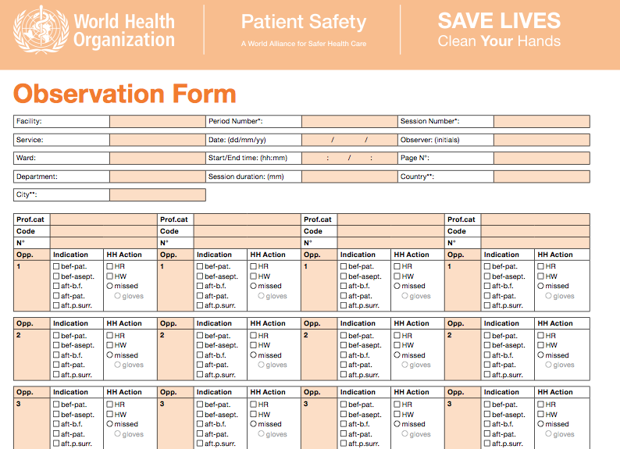

Bijlage 2: Observatieformulier handhygiëne

Observeerder:  Datum:  Start tijd:  Eind tijd: |  | Formulier nummer (nummer afgeven voor het invullen van de enquête):
Functie:_____________________________________  - Is er handalcohol aanwezig?  ____________________________________________  - Is er vloeibare zeep aanwezig?  ____________________________________________  - Kan de kraan bediend worden zonder de handen te gebruiken?  ____________________________________________  - Is de prullenbak met voetpedaal te bedienen?  ____________________________________________  - Zijn er disposable handdoeken?  ____________________________________________ |  | Functie:________________________________________  - Is er handalcohol aanwezig?  _______________________________________________  - Is er vloeibare zeep aanwezig?  _______________________________________________  - Kan de kraan bediend worden zonder de handen te gebruiken?  _______________________________________________  - Is de prullenbak met voetpedaal te bedienen?  _______________________________________________  - Zijn er disposable handdoeken?  _______________________________________________
- Voor cliënt  - Voor steriele handeling  - Na-lichaamsvocht  - Wassen  - Niet  - Handschoenen  - Armband/horloge  - Nagellak | - Na cliënt  - Na omgeving  - Desinfectie  - Beide  - Ringen  - Lange nagels  - Nep-nagels | - Voor cliënt  - Voor steriele handeling  - Na-lichaamsvocht  - Wassen  - Niet  - Handschoenen  - Armband/horloge  - Nagellak | - Na cliënt  - Na omgeving  - Desinfectie  - Beide  - Ringen  - Lange nagel  - Nep-nagels

Bijlage 3: Enquête handhygiëne
Beste collega’s
De meeste van jullie zijn geobserveerd in week 35 en 36. Ik gaf aan dat deze observatie plaatsvond in het kader van de Algemene Dagelijkse Levensverrichtingen (ADL).
Deze reden is niet helemaal volledig geweest. Jullie zijn in werkelijkheid geobserveerd in de uitvoering van de handhygiëne. De reden dat deze specifieke focus op dat moment niet benoemd is, is om een dergelijk ‘testeffect’ tegen te gaan. Een testeffect betekent dat deelnemers die aan een onderzoek meedoen anders zullen reageren wanneer zij weten dat ze aan een onderzoek meedoen en wat er wordt onderzocht. Hierdoor bestaat de kans dat de uitkomsten van het onderzoek niet bruikbaar zijn.
Indien je in week 35 of 36 tijdens je werk bent bezocht door mij, ten behoeve van de ADL observatie, wilt u dan aan het eind van de enquête het door mij gegeven nummer invullen. Mocht je dit nummer niet meer in je bezit hebben, vul dan alsjeblief toch de enquête in. De vragenlijst bestaat uit drie delen. Het eerste deel bevat algemene vragen, het tweede deel bevat vragen omtrent het protocol handhygiëne en de algemene handhygiëne richtlijn van de World Health Organization (WHO) en het derde deel bevat vragen met betrekking tot uw houding tegenover het protocol handhygiëne. Het invullen van deze vragenlijst duurt maximaal 10 minuten. Alle gegevens worden volledig anoniem verwerkt.

Onder de deelnemers wordt een fashioncheque ter waarde van € 15,- euro verloot. Wilt u meeloten voor de fashioncheque? Vul dan aan het einde van de enquête je e-mailadres in. De winnende deelnemer krijgt uiterlijk 1 september bericht.
Alvast hartelijk dank voor het invullen van de enquête!

Met vriendelijke groet,
Jacqueline Smit, 4e jaars HBO-V student aan de HZ University of Applied Sciences
Deel 1: Algemene vragen
Allereerst volgen er vier algemene vragen. Dit om een beeld te krijgen over uw achtergrond.

- Wat is uw geslacht?
- Man
- Vrouw

- Wat is uw leeftijd?

……….…. jaar

- Wat is uw functie binnen deze organisatie?
- Verpleegkundige
- Verzorgende-IG
- Verzorgende
- Anders, namelijk:………………………………….

- Heeft u afgelopen twee jaar bijscholing gehad over handhygiëne?
- Ja
- Nee

Deel 2: Vragen over toepassing van het protocol handhygiëne*
* Het protocol handhygiëne wat gehanteerd wordt binnen WVO-zorg
Onderstaand volgen een aantal stellingen over het werken met het protocol handhygiëne. Per stelling kun je op een schaal van ‘helemaal mee oneens – helemaal mee eens’ aangeven in hoeverre dit volgens jou van toepassing is. Indien je het protocol handhygiëne niet kent kruis je n.v.t. ik ken het protocol niet aan. Gelieve 1 antwoordmogelijkheid aan te kruisen.
 |  | Helemaal mee oneens | Mee oneens | Neutraal | Mee eens | Helemaal mee eens | N.v.t. Ik ken het protocol niet
5 | Ik denk dat er eenduidiger gewerkt zal worden door het gebruik van het protocol handhygiëne
6 | Het gebruik van het protocol handhygiëne past bij de manier waarop ik graag werk
7 | De manier van werken met het protocol handhygiëne is voor mij gemakkelijk te begrijpen
8 | Ik heb voldoende kans gehad om te oefenen met het protocol handhygiëne
9 | Ik heb voldoende geoefend met het protocol handhygiëne
10 | Ik denk dat het protocol handhygiëne een waardevolle toepassing is
11 | Over het algemeen vind ik het gebruik van het protocol handhygiëne gemakkelijk
12 | De inhoud van het protocol handhygiëne is waardeloos voor mij
13 | Het protocol handhygiëne verhoogt de kwaliteit van zorg
14 | De meningen van collega’s over het protocol handhygiëne zijn belangrijk voor mij
15 | De informatievoorziening over het protocol handhygiëne is voldoende geweest
16 | Ik heb de mogelijkheid gehad om aanpassingen/feedback (door) te geven over het protocol handhygiëne

Deel 3: Specifieke vragen over het protocol handhygiëne
In het tweede deel van deze enquête worden algemene vragen gesteld over het protocol handhygiëne en de algemene Europese richtlijn voor handhygiëne van de World Health Organization (WHO). Graag het juiste antwoord aankruisen.

- Bij een virale infectie, zoals het Norovirus en Clostridium difficile, worden de handen gereinigd met:
- Handalcohol
- Water en zeep
- Eerst met water en zeep en daarna met handalcohol
- Eerst met handalcohol en daarna met water en zeep
- Weet ik niet
- Wanneer de handen zichtbaar verontreinigd zijn of plakkerig aanvoelen worden ze altijd gereinigd met:
- Handalcohol
- Water en zeep
- Eerst met water en zeep en daarna met handalcohol
- Eerst met handalcohol en daarna met water en zeep
- Weet ik niet
- De handen bij desinfectie met handalcohol worden gedurende … seconden zorgvuldig over elkaar gewreven tot de handen droog zijn
- 10 seconden
- 20 seconden
- 30 seconden
- 60 seconden
- Weet ik niet
- Voordat beschermende handschoenen worden aangetrokken om bijvoorbeeld een katheterzak te legen;
- Hoeven de handen niet gewassen te worden voordat de beschermende handschoenen aangetrokken worden
- Moeten de handen gewassen worden voordat de beschermende handschoenen aangetrokken worden
- Mogen de handen niet gewassen worden in verband met de kans op uitdroging
- Wordt het aangeraden om de handen te wassen om uitdroging te voorkomen
- Weet ik niet

- Handhygiëne bij de verzorging van een patiënt moet toegepast worden (let op, meerdere antwoordmogelijkheden!):
- Nadat je in aanraking bent gekomen met de patiënt
- Nadat je in aanraking bent gekomen met lichaamsvloeistoffen
- Nadat je de omgeving van de patiënt hebt aangeraakt
- Direct nadat je de kamer binnenkomt van de patiënt
- Weet ik niet

- Handhygiëne omvat verschillende aspecten, welke aspecten horen hierbij? (kies het voor jou meest passende antwoord)
- Handreiniging met water en zeep en/of handdesinfectie met handalcohol
- Handreiniging met water en zeep en/of handdesinfectie met handalcohol en het niet dragen van sieraden aan handen- en polsen
- Handreiniging met water en zeep en/of handdesinfectie met handalcohol, het niet dragen van hand- en polssieraden, geen lange nagels, geen nepnagels en geen nagellak
- Handreiniging met water en zeep en/of desinfectie met handalcohol, geen hand- en polssieraden dragen, geen lange nagels of nepnagels en enkel nagellak mits deze doorzichtig is.
- Weet ik niet
Onderstaand volgen een aantal stellingen over het toepassen van handhygiëne op de werkvloer. Per stelling kun je op een schaal van ‘nooit - altijd’ aangeven in hoeverre dit volgens jou van toepassing is. Gelieve 1 antwoordmogelijkheid aan te kruisen.
 |  | nooit | soms | regelmatig | vaak | altijd
23 | Ik was mijn handen voordat ik een cliënt aanraak
24 | Ik was mijn handen voor een steriele handeling
25 | Ik was mijn handen nadat ik in aanraking ben gekomen met lichaamsvocht
26 | Ik was mijn handen nadat ik de cliënt heb aangeraakt
27 | Ik was mijn handen nadat ik de omgeving van de cliënt heb aangeraakt
28 | Bij aanvang van mijn dienst verwijder ik mijn hand- en polssieraden
29 | Bij aanvang van mijn dienst draag ik geen nagellak op mijn nagels
30 | Bij aanvang van mijn dienst draag ik geen nepnagels
31 | Bij aanvang van mijn dienst zijn mijn nagels kort geknipt

Indien u tijdens je werk in de periode van 25 augustus tot 03 september een keer bezocht ben door Jacqueline Smit ten behoeve van de ADL observatie, wilt u dan het door haar gegeven nummer hier invullen?

Indien je meeloot voor de fashioncheque, graag hieronder je e-mail adres invullen:

_________________________________________________________________________________

- Indien je na het invullen van de enquête nog vragen/reacties/opmerkingen hebt, kun je deze hier kwijt:
______________________________________________________________________________________________________________________________________________________________________________________________________________________________________________________

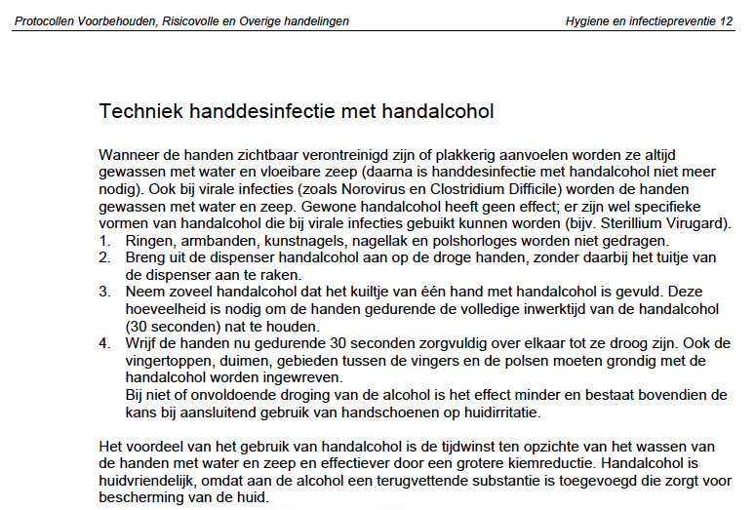
Bijlage 4: Vilans protocol techniek handdesinfectie met handalcohol WVO-zorg
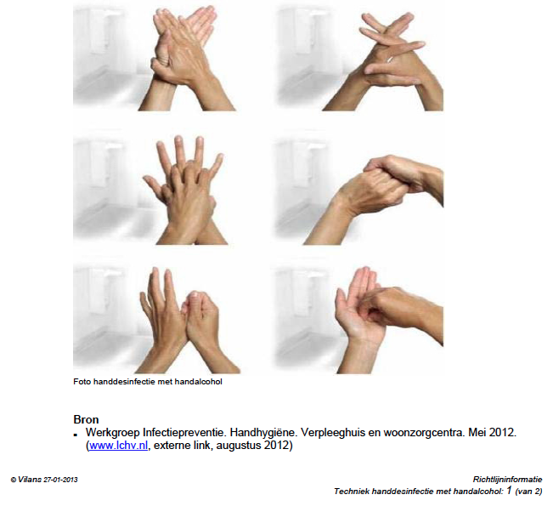

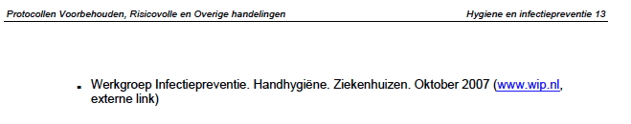

Bijlage 5: Vilans protocol techniek handreiniging met (vloeibare) zeep WVO-zorg

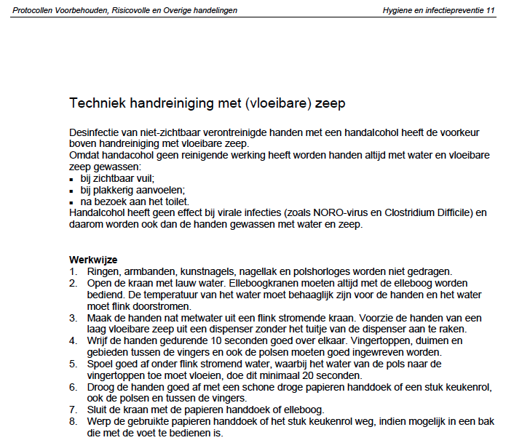
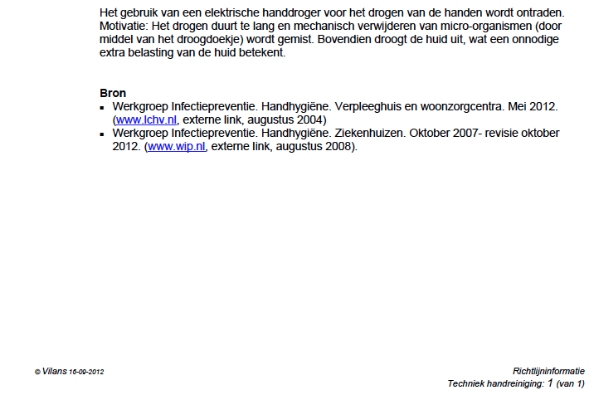
Bijlage 6: Diffusiemodel- en adoptiegraden van Rogers, Technology Acceptance Model van Davis
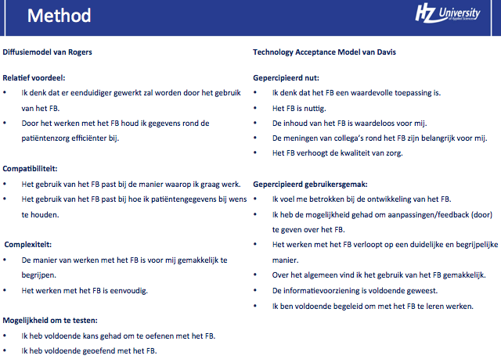
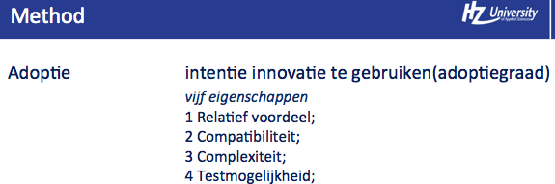
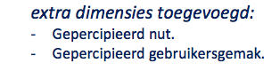

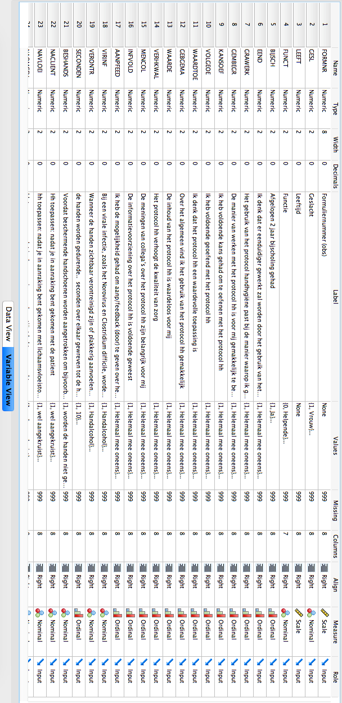
Bijlage 7: Kopie variabele view enquête

Bijlage 8: Kopie data view enquête

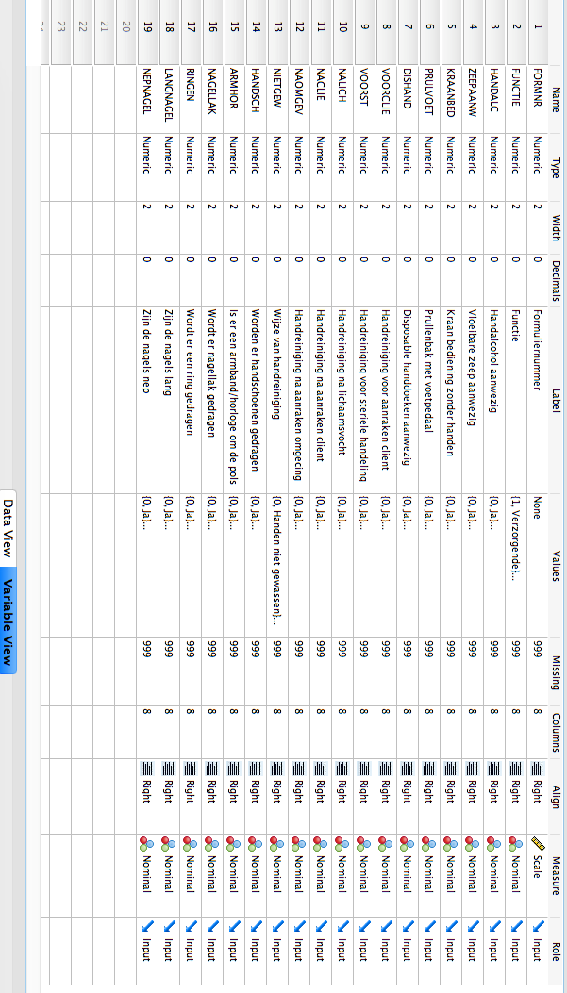
Bijlage 9: Kopie variabele view observatie

Bijlage 10: Kopie data view observatie

Bijlage 11: Vergelijking observatieonderzoek en onderzoek door Chavali et al., (2014) en Karaaslan et al., (2014).

 | Uitgevoerd observatieonderzoek onder medewerkers | Onderzoek door Chavali et al., (2014) en Karaaslan et al., (2014)
Contact na cliënt | 6% | 93%
Contact voor cliënt | 3% | 63%
Handreiniging met water en zeep | 34% | 64%
Handreiniging met handalcohol | 11% | 37%
Algemene uitvoering handhygiëne | 77% | 78%

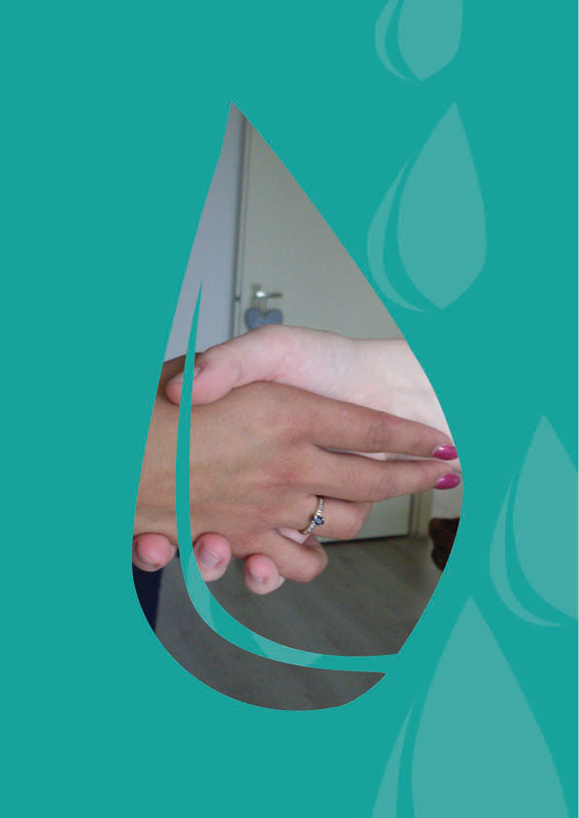

Het schema uit deze bijlage is gebruikt als voorbeeld bij een andere innovatie, namelijk familienetwerkberaad. Om deze reden staat ‘FB’ achter de adoptiegraden.

